新北市淡水區公所

淡水區新市三路二段周邊人行道改善工程

基本設計報告書

設計單位：兩家工程顧問有限公司
中華民國115年9月

淡水區新市三路二段周邊人行道改善工程
目 錄
目 錄 i
第一章 緒論 1
1.1 計畫緣起 1
1.2 計畫目標 1
1.3 計畫範圍 2
第二章 背景環境資料 4
2.1 工區現況 4
2.1.1 施作基地及鄰近土地使用及活動情形 4
2.1.2 停車需求 6
2.1.3 工區現況照片與問題 7
第三章 基本設計 10
3.1 設計構想 10
3.1.1 平面配置圖 11
3.1.2 斷面圖 17
3.1.3 路口改善平面圖 20
3.2 細部設計原則 23
第四章 工程經費與工期 28
4.1 工程經費 28
4.2 施工工期 29
第五章 規範綱要 31
5.1 施工規範綱要 31
附件一 基本設計預算書圖 34

圖 目 錄
圖1.1 計畫範圍圖 2
圖1.2 土地權屬分佈圖 3
圖2.1 計畫範圍周邊道路現況 5
圖2.2 周邊景點及設施 6
圖2.3 新市三路二段現況照片(1/2) 7
圖2.4 新市三路二段現況照片(2/2) 8
圖2.5 崁頂二路現況照片(1/2) 8
圖2.6 崁頂二路現況照片(2/2) 9
圖2.7 現況道路斷面配置圖 9
圖3.1 平面配置總圖 11
圖3.2 平面配置圖(1)（A0K+000～A0K+080） 12
圖3.3 平面配置圖(2)（A0K+080～A0K+200） 12
圖3.4 平面配置圖(3)（A0K+200～A0K+300） 13
圖3.5 平面配置圖(4)（A0K+300～A0K+420） 13
圖3.6 平面配置圖(5)（A0K+420～A0K+540） 14
圖3.7 平面配置圖(6)（A0K+540～A0K+601.4） 14
圖3.8 平面配置圖(7)（B0K+000～B0K+100） 15
圖3.9 平面配置圖(8)（B0K+100～B0K+236.2） 16
圖3.10 平面配置圖(10)（C0K+000～C0K+140） 16
圖3.11 平面配置圖(9)（C0K+140～C0K+239） 17
圖3.12 新市三路二段道路斷面配置圖（A0K+100） 18
圖3.13 新市三路二段道路斷面配置圖（A0K+500） 18
圖3.14 崁頂二路道路斷面配置圖（B0K+020） 19
圖3.15 崁頂二路道路斷面配置圖（C0K+070） 19
圖3.16 新市三路二段／崁頂二路路口改善平面圖 20
圖3.17 新市三路二段／義山路二段路口改善平面圖 21
圖3.18 新市三路二段／沙崙路二段路口改善平面圖 21
圖3.19 崁頂二路／新市二路三段路口改善平面圖 22
圖3.20 崁頂二路／新市五路三段路口改善平面圖 23
圖3.21 無障礙坡道作法 TYPE A 24
圖3.22 無障礙坡道作法 TYPE B 24
圖3.23 無障礙坡道作法 TYPE C 25
圖3.24 無障礙坡道作法 TYPE C' 25
圖3.25 無障礙坡道作法 TYPE D 26
圖3.26 無障礙坡道作法 TYPE E 26
圖4.1 施工預定進度表 30
表 目 錄
表2.1 停車格位及喬木數量對照表 7
表3.1 道路斷面配置對照表 17
表3.2 鋪面材料配置表 23
表4.1 工程經費概算表 28
表4.2 直接工程費分項表 28
表4.3 間接工程費明細表 29
表4.4 主要工程項目數量表 29

第一章 緒論
1.1 計畫緣起
新市三路二段位於淡海新市鎮核心區，鄰近淡海輕軌淡海新市鎮站，為周邊社區往返輕軌站、學校及商業設施之主要道路。隨著新市鎮人口持續成長，行人通行使用率逐年提高，惟本路段及與其交叉之崁頂二路，人行道鋪面老舊且不平整，緣石、溝蓋破損，植栽採樹穴型式，影響行人通行之安全與舒適。
為加強優質人行的觀念，使道路能便利居民生活、遊客休憩，同時保障輪椅族群及視障人士用路權，配合無障礙環境之推動，本所依內政部國土管理署「永續提升人行安全計畫」提出民眾參與提案計畫（路段人行環境改善，案件類型A），辦理「淡水區新市三路二段周邊人行道改善工程」，檢討及改善上述路段通行空間條件，提供安全、連續、友善之通行環境。
1.2 計畫目標
(1).加強行的安全：全面更新老舊人行道鋪面、緣石及溝蓋，明確區分人行空間、自行車道與設施帶，提供平整、連續之人行通行空間。
(2).落實人本及綠色運輸：調整車道寬度（最外側車道4.5M縮減為3.5M、內側車道3.5M縮減為3.0M），增設中央綠帶，並於人行道內新設自行車道，串聯周邊道路已完成之自行車道系統。
(3).加強優質人行的觀念：路口轉角人行空間擴大、縮短行穿線長度，設置符合規範之路緣斜坡道、導盲警示帶，阻礙通行之公共及私有設施配合遷移….等，便利高齡者及行動不便者通行。
(4).營造永續綠色街道：既有喬木保留，樹穴型植栽改為連續綠帶並鋪植草皮，人行道採用再生粒料高壓混凝土地磚、路面採用再生瀝青混凝土，並預埋共同纜線管道，減少日後重複挖掘。
1.3 計畫範圍
本計畫經114年8月18日於國土管理署簡報輔導後，依輔導意見調整改善範圍；因新市五路三段、義山路二段、新市二路三段及沙崙路二段現況已有完善之人行道，故改善範圍為新市三路二段及崁頂二路。
本計畫包含新市三路二段（起義山路二段，迄沙崙路二段，里程A0K+000～A0K+601.4）全長約601M，及崁頂二路（起新市二路三段，迄新市五路三段，里程B0K+000～B0K+236.2、C0K+000～C0K+239）全長約475M，合計約1,076M，均為30M計畫道路，雙側人行道改善。詳下圖1.1。
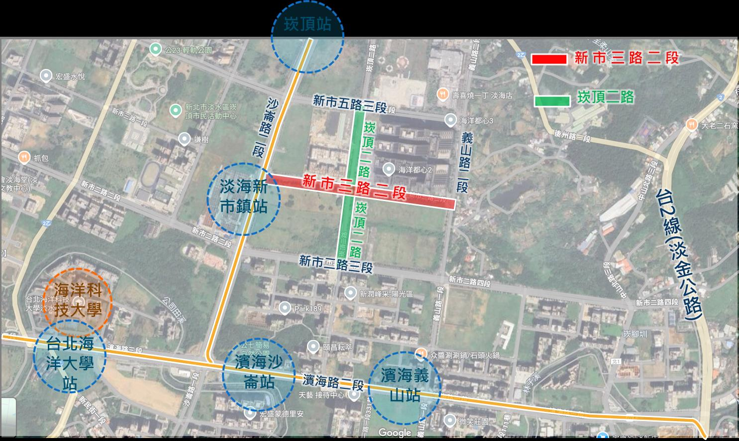
圖1.1 計畫範圍圖
土地權屬：本計畫位於淡水區新市段158、140、150、146地號，地籍查詢結果顯示範圍內皆為道路用地，無私人土地問題。土地分佈如下圖1.2。
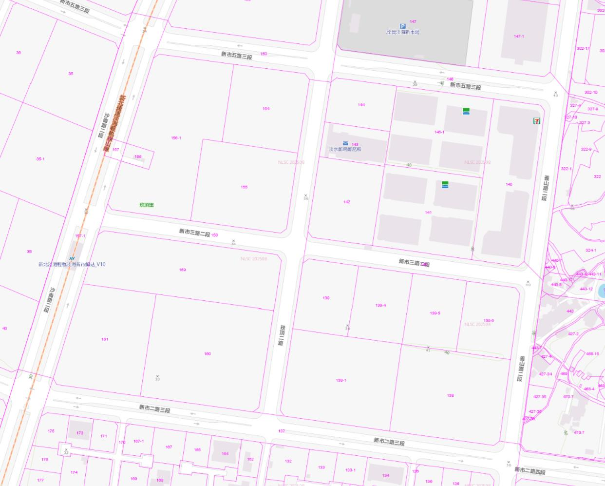
圖1.2 土地權屬分佈圖

第二章 背景環境資料
2.1 工區現況
本公司實地勘查本工區現況，以期能確實解決問題，並能如質、如期的完成本工程。
2.1.1 施作基地及鄰近土地使用及活動情形
● 本計畫位於淡海新市鎮範圍內，計畫範圍周邊之新市五路三段、新市二路三段、沙崙路二段及義山路二段已設有完整之人行道及自行車道。
● 新市三路二段為30公尺計畫道路，為社區通往淡海輕軌站之主要道路，沿線社區林立，人行需求高。
● 崁頂二路為30公尺計畫道路，貫穿新市三路二段，銜接新市五路三段與新市二路三段。
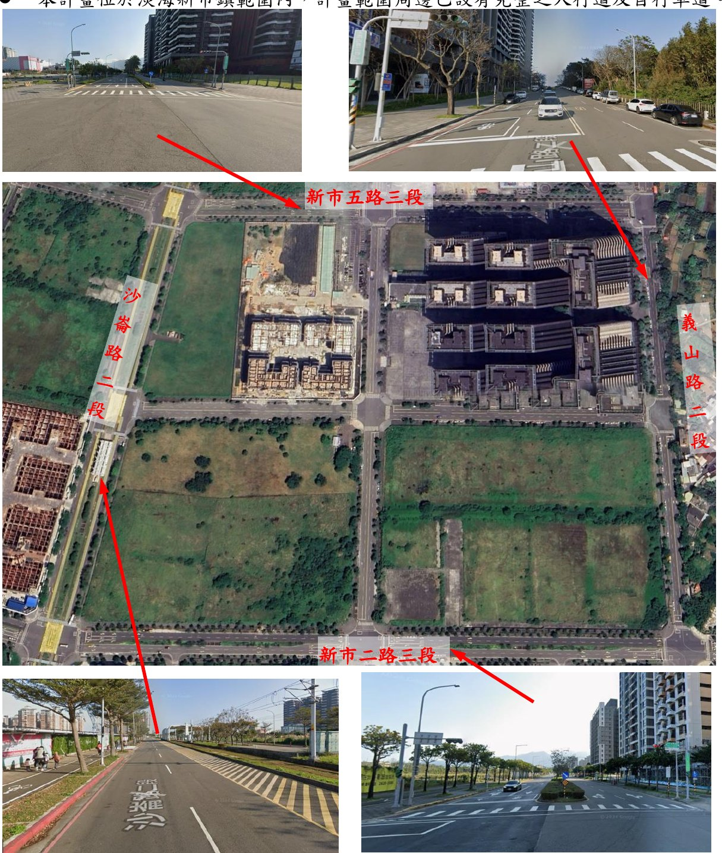
圖2.1 計畫範圍周邊道路現況
● 周圍有多處淡水知名景點（水管公園、沙崙海水浴場、漁人碼頭、紅毛城等）。
● 鄰近天生國小、台北海洋科技大學、淡海輕軌綠山線及輕軌公園。
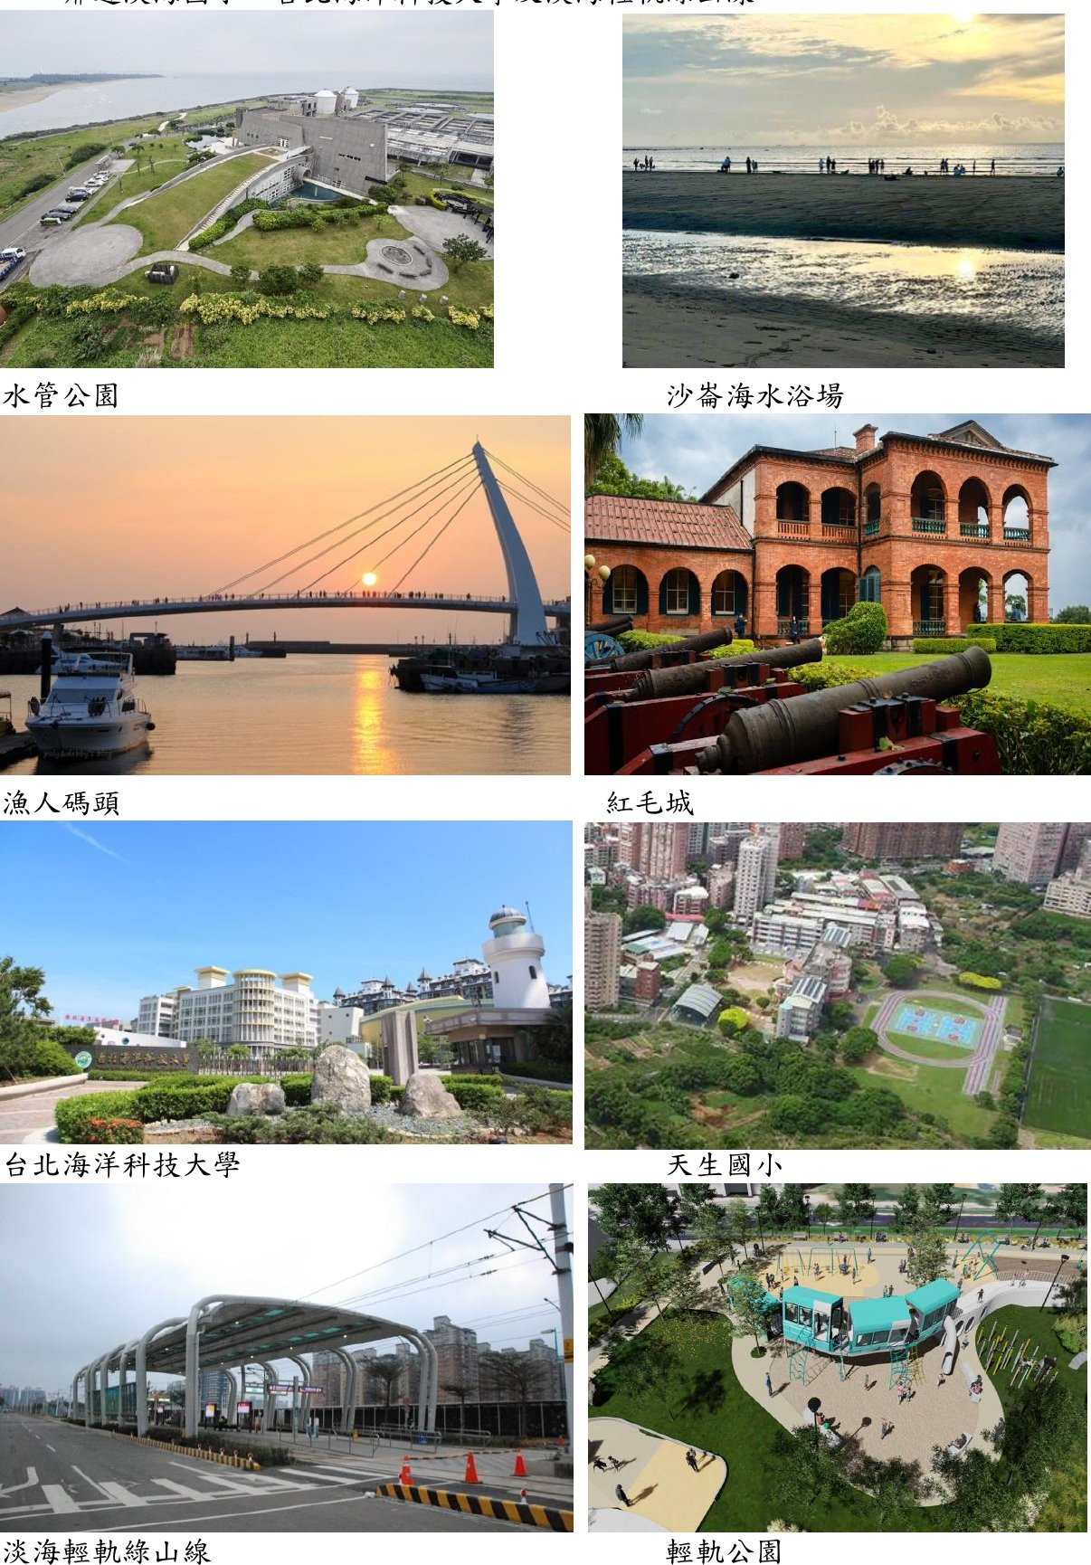
圖2.2 周邊景點及設施
2.1.2 停車需求
現況新市三路二段及崁頂二路兩側路邊畫設有汽、機車停車格。本計畫完工後，將依當地民眾需求及交通局評估重新配置，汽車格及身障停車格維持既有數量以上，並因應淡水區人口成長增加機車停車格，現況與改善後數量如下表2.1。
表2.1 停車格位及喬木數量對照表
項次 | 項目 | 現況數量 | 改善後數量 | 備註
1 | 喬木 | 234 | 234 | 既有喬木保留
2 | 汽車格 | 102 | 106 | +4
3 | 智慧化／貨車裝卸格 | 4 | 4 | 維持
4 | 身障汽車格 | 1 | 1 | 維持
5 | 機車格 | 86 | 163 | +77
6 | 身障機車格 | 2 | 3 | +1
資料來源：基本設計圖C-01施工範圍圖。
2.1.3 工區現況照片與問題
本工程改善範圍為淡水區新市三路二段及崁頂二路兩側人行道，工區現況照片如圖2.3～圖2.6所示，現況問題歸納如下：
(1).人行道鋪面老舊、破損不平整，緣石及溝蓋老舊，影響行人通行安全。
(2).人行道寬約6.3M，未明確區分設施帶與行人通行空間，街道設施及停車占用行人動線。
(3).現況未設置自行車道，與周邊道路已完成之自行車道系統未能串聯。
(4).最外側車道寬4.5M（含路邊汽機車停車格），車道偏寬，易造成車速過快。
(5).植栽為樹穴型式，綠化不連續；部分路口路緣斜坡道及導盲設施未符合現行規範。
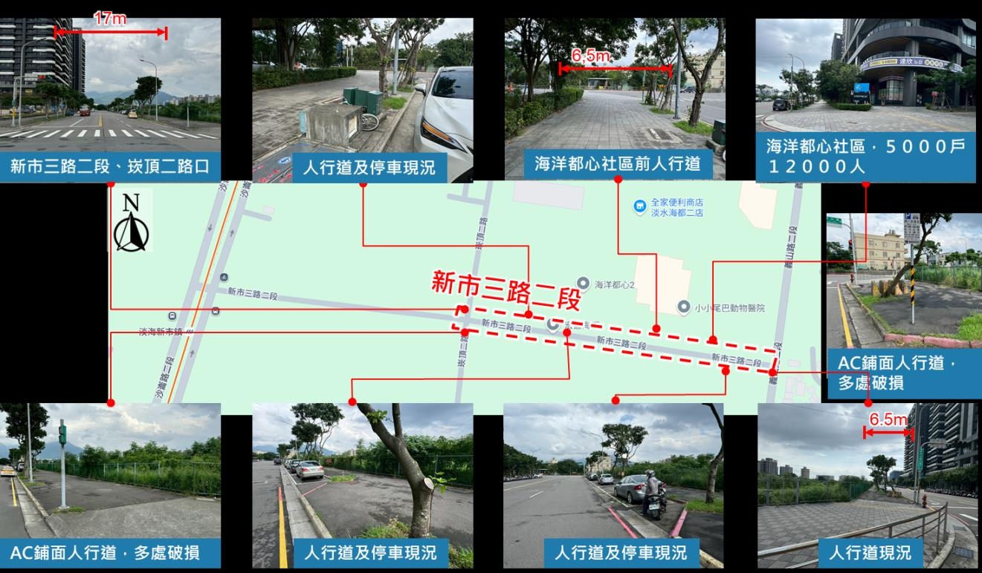
圖2.3 新市三路二段現況照片(1/2)
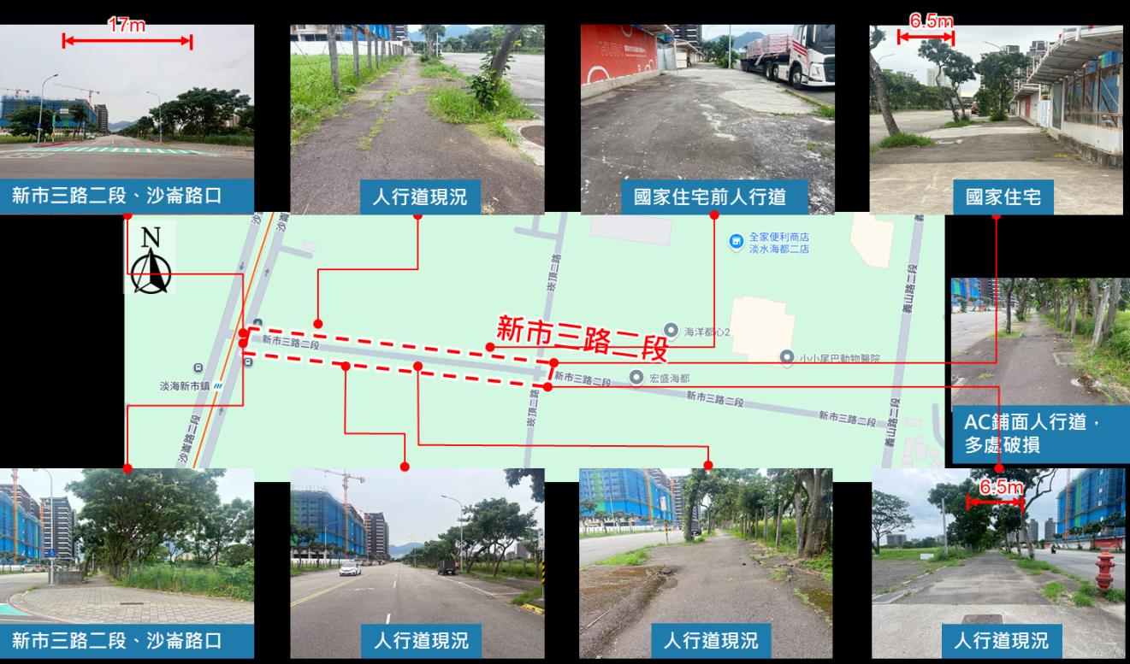
圖2.4 新市三路二段現況照片(2/2)
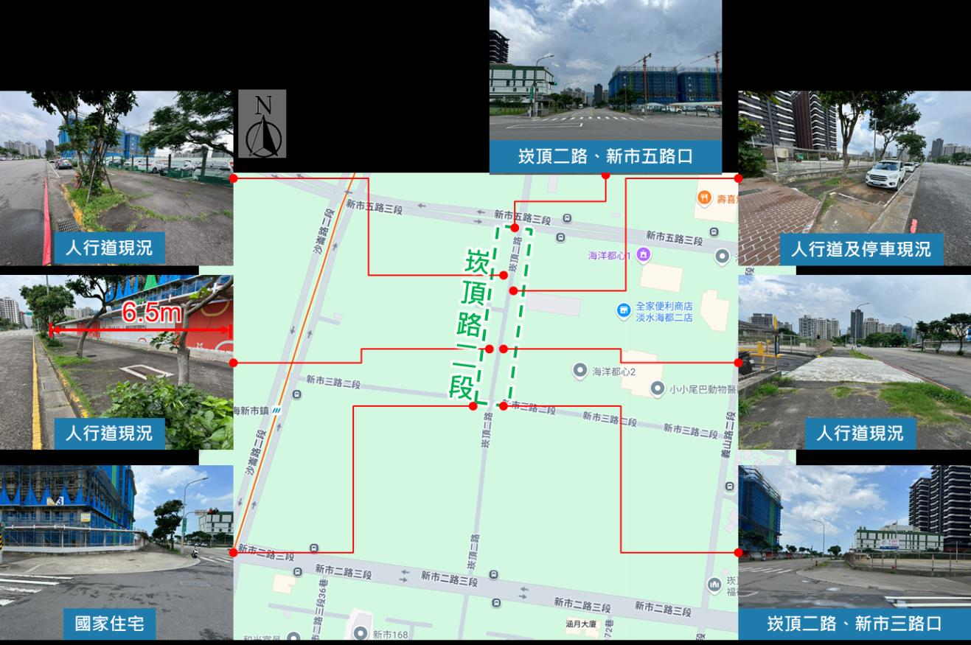
圖2.5 崁頂二路現況照片(1/2)
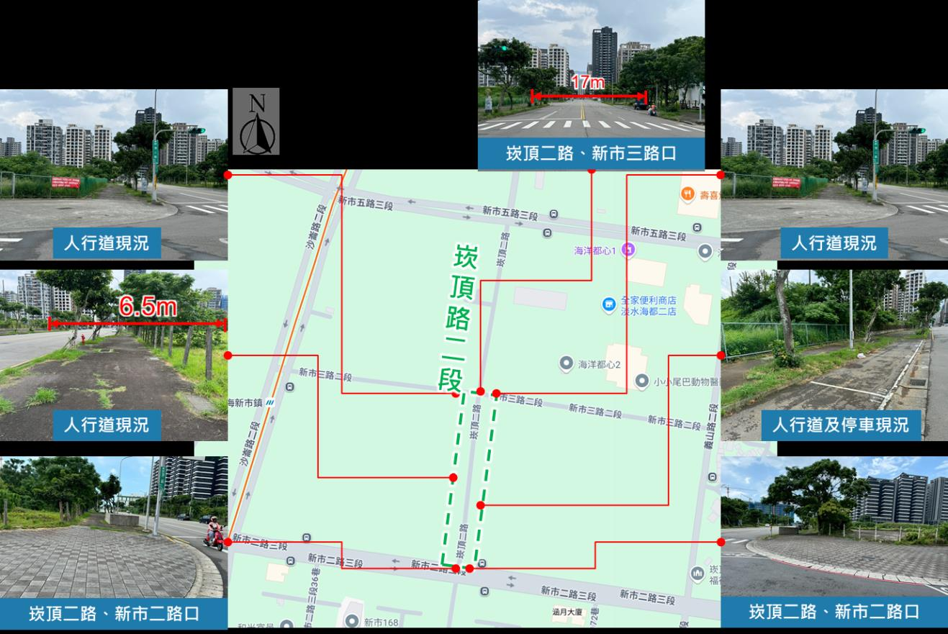
圖2.6 崁頂二路現況照片(2/2)
現況道路斷面為：人行道6.3M＋水溝0.5M＋最外側車道4.5M（含汽機車停車格）＋汽車道3.5M×2＋最外側車道4.5M＋水溝0.5M＋人行道6.3M，路寬合計約29.6M，詳下圖2.7。
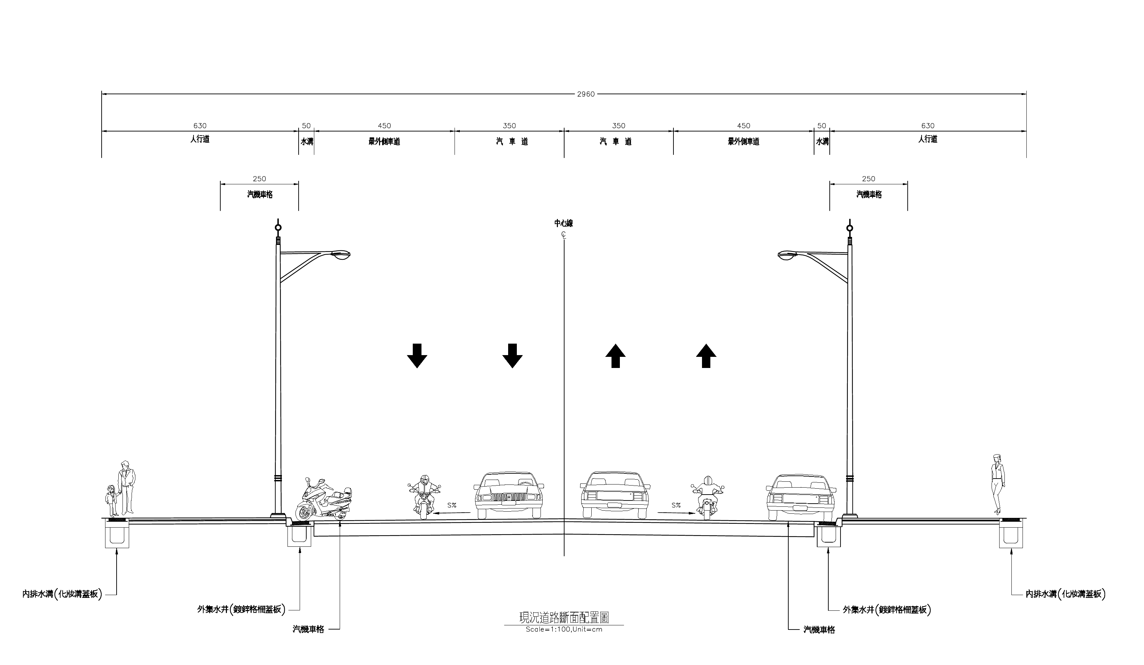
圖2.7 現況道路斷面配置圖

第三章 基本設計
3.1 設計構想
本計畫主要為淡水區新市三路二段及崁頂二路兩側人行道改善工程，於原道路路權範圍內重新分配斷面，依各路段特性加以規劃，設計構想說明如下：
(1).人行道重新配置：人行道寬度由約6.3M調整為7.0～7.9M，自車道側起依序為設施帶／綠帶（2.0M，含排水溝及路邊停車）、自行車道（1.5M）、綠帶／街道家具帶（1.0～1.5M）及人行空間（2.0～2.9M）。
(2).車道調整：最外側車道由4.5M縮減為3.0～3.5M、汽車道由3.5M縮減為3.0M，新設2.7M中央綠帶；路口前依需求設置左轉車道，維持既有雙向4車道。
(3).鋪面、緣石及溝蓋全面更新：人行空間採高壓混凝土地磚（再生粒料），自行車道採瀝青混凝土壓花地坪，路口轉角採壓花地坪，車行斜坡道採混凝土止滑刻痕處理。
(4).排水改善：新設排水管溝（外排水溝採鍍鋅格柵蓋板），內排水溝拆除更新並採化妝蓋板，避免阻礙行人通行。
(5).預埋共同纜線管道：人行道施工中預埋4-3"PVC管及手孔，供後續管線下地使用。
(6).植栽改善：既有喬木保留，樹穴型植栽調整為連續綠帶並鋪植草皮，設置導根板及更新喬木支撐架。
(7).無障礙設施：路口設置符合規範之路緣斜坡道、警示帶，轉角人行空間擴大以縮短行穿線長度，提供安全停等空間。
(8).停車管理：完工後依當地需求重新配置汽、機車停車格（詳表2.1），並保留UBIKE站及貨車裝卸格。
3.1.1 平面配置圖
本計畫平面配置總圖如圖3.1，各段平面配置詳圖3.2～圖3.11。
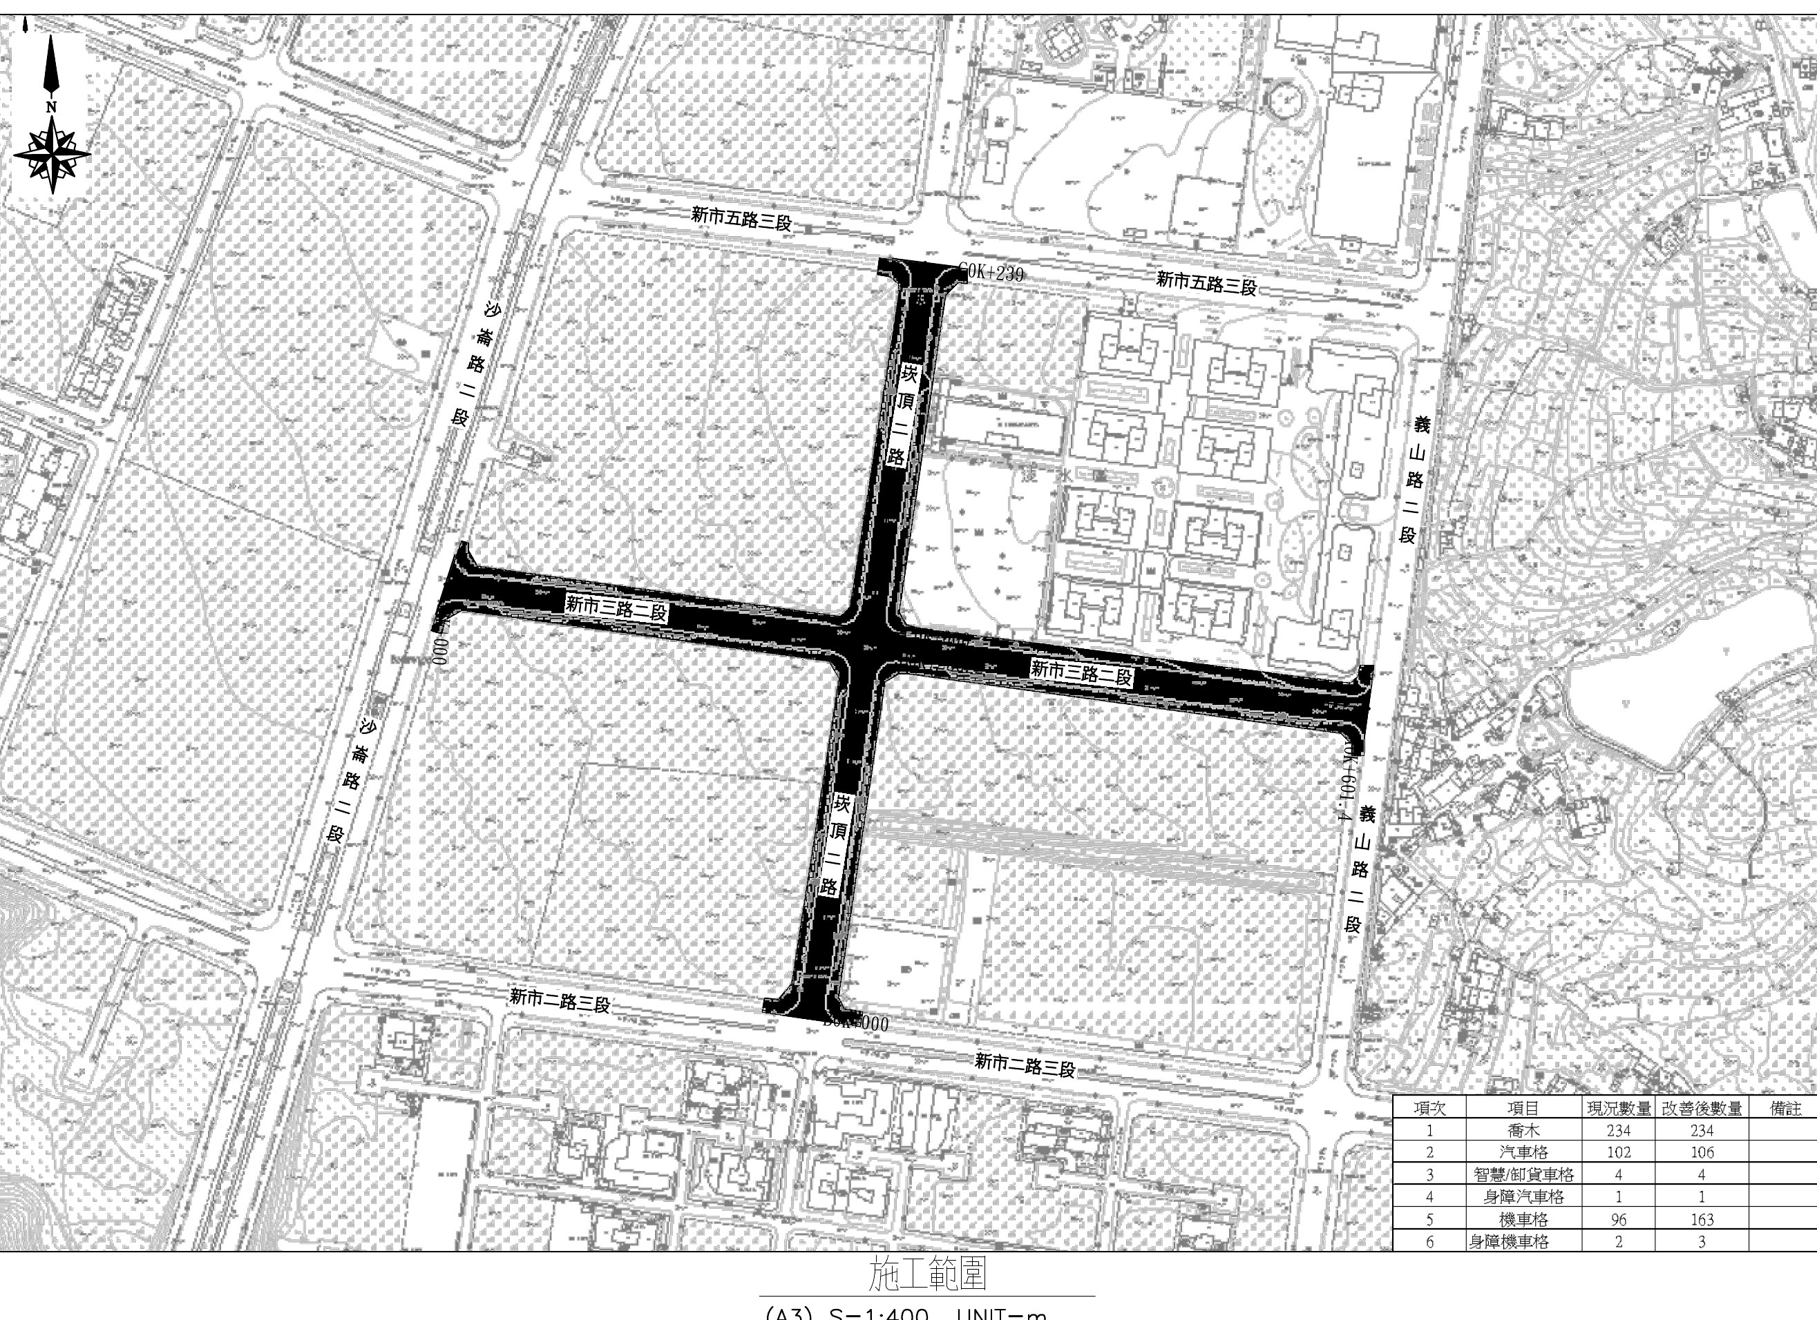
圖3.1 平面配置總圖
(一)新市三路二段（A0K+000～A0K+601.4）
(1).人行道重新配置為設施帶／綠帶2.0M、自行車道1.5M、綠帶／街道家具帶1.5M及人行空間2.15～2.9M，改善後人行道寬7.15～7.9M。
(2).最外側車道縮減為3.5M、汽車道縮減為3.0M，新設2.7M中央綠帶；新市三路二段與崁頂二路路口前設置左轉車道。
(3).人行道鋪面、緣石及溝蓋全面更新，車行出入口設置車行斜坡道。
(4).提供設施帶，將阻礙行人通行之公共或私有設施於施工中協調遷移改善。
(5).人行道施工中預埋共同纜線管道。
(6).不符合規範及現今觀念之無障礙設施改善，設置無障礙通路（包含路緣斜坡、無障礙坡道及警示帶等導盲設施）。
(7).停車管理，施作完成後重新配置汽、機車停車格，保留A0K+100附近UBIKE站及貨車裝卸格。
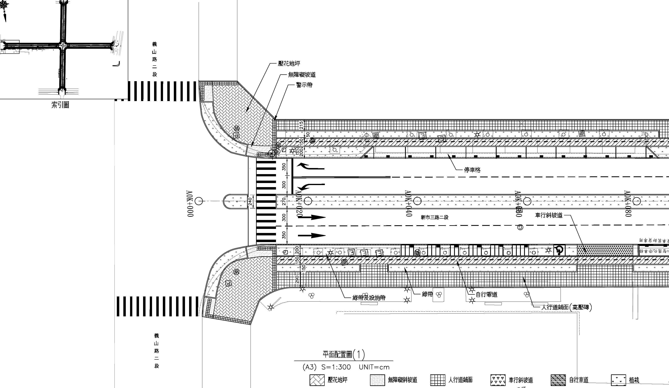
圖3.2 平面配置圖(1)（A0K+000～A0K+080）
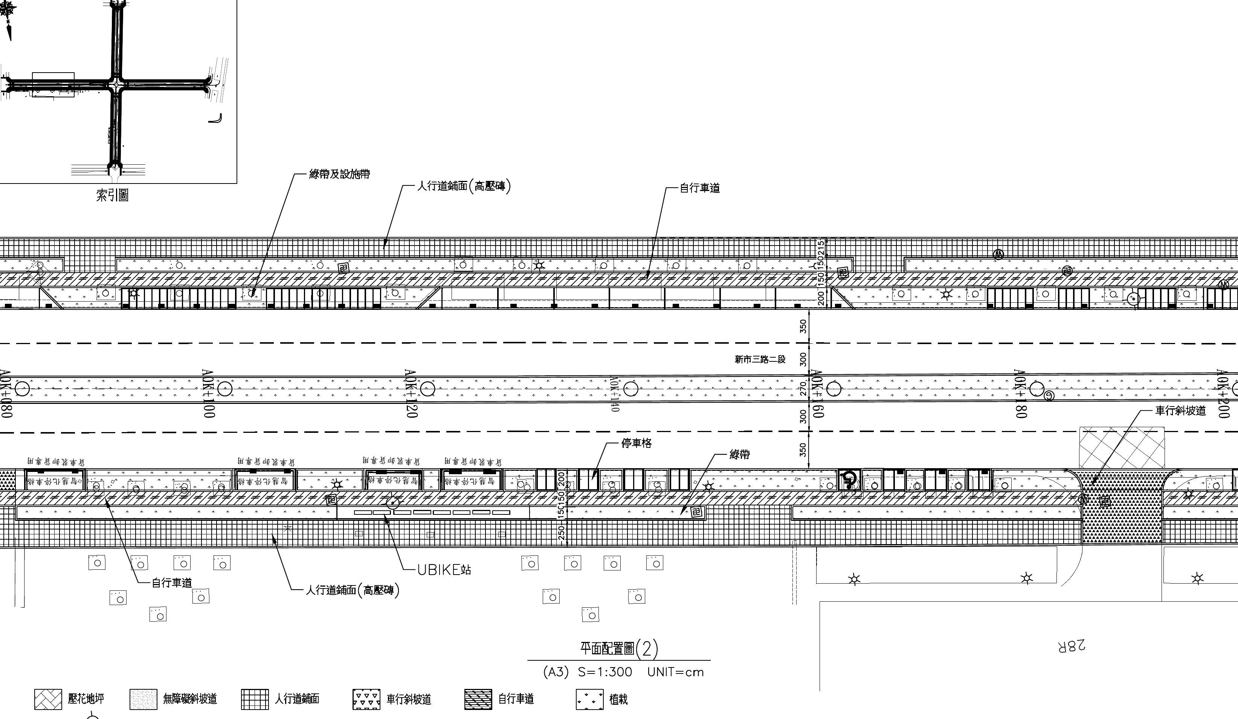
圖3.3 平面配置圖(2)（A0K+080～A0K+200）
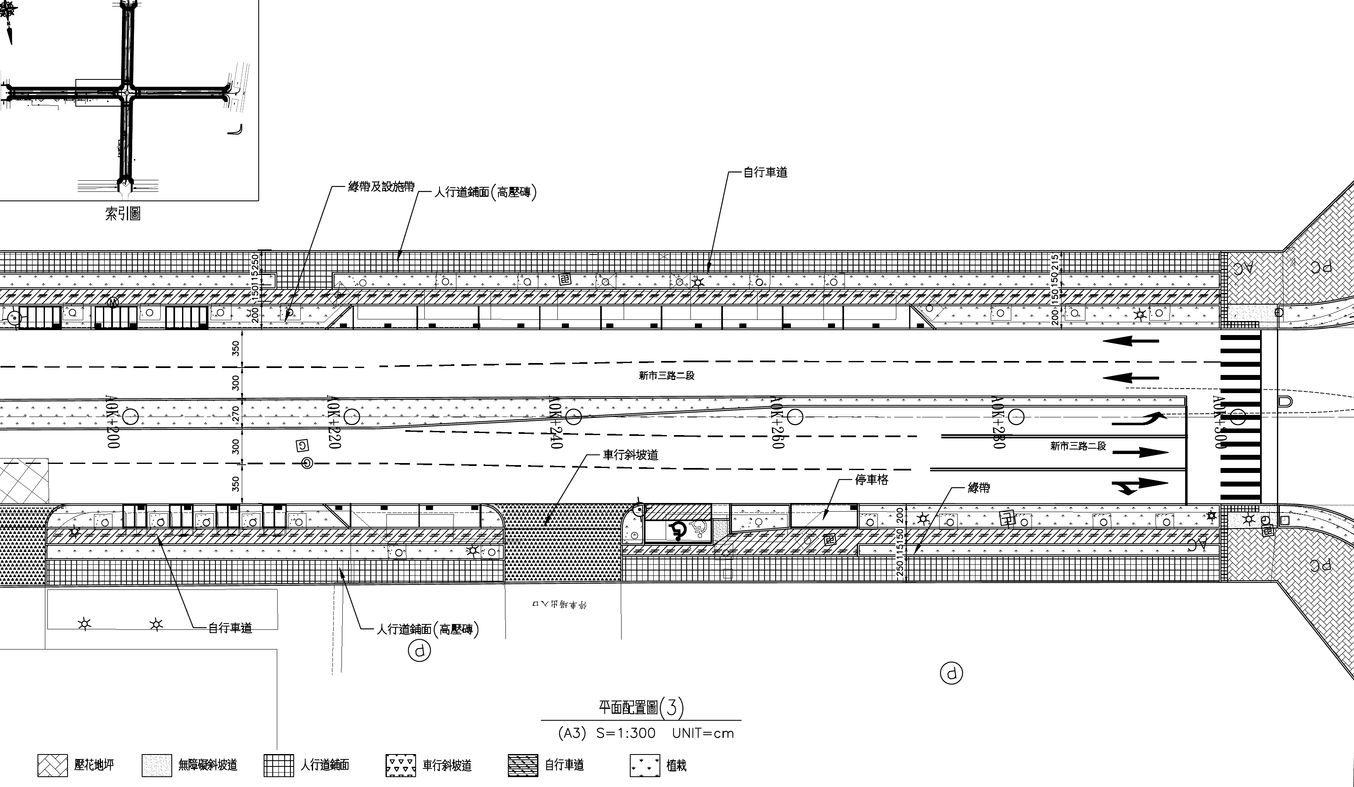
圖3.4 平面配置圖(3)（A0K+200～A0K+300）
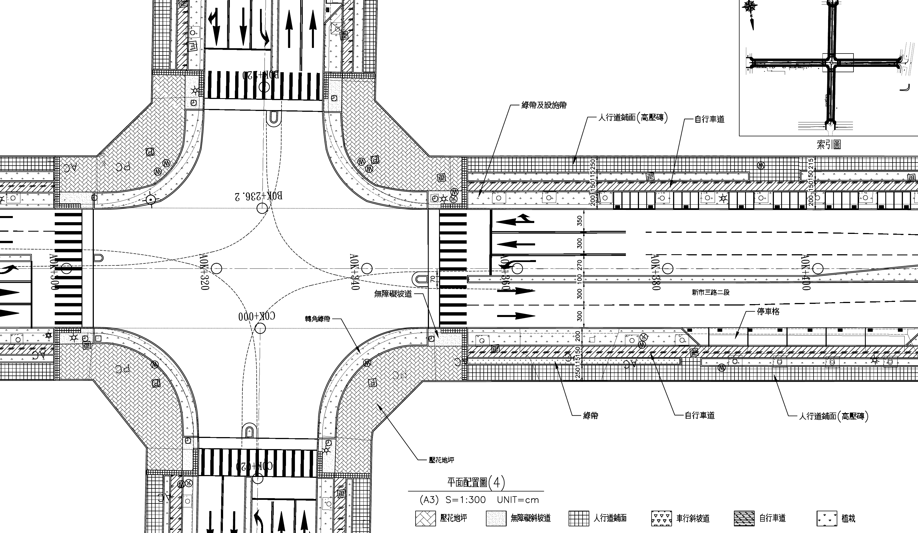
圖3.5 平面配置圖(4)（A0K+300～A0K+420）
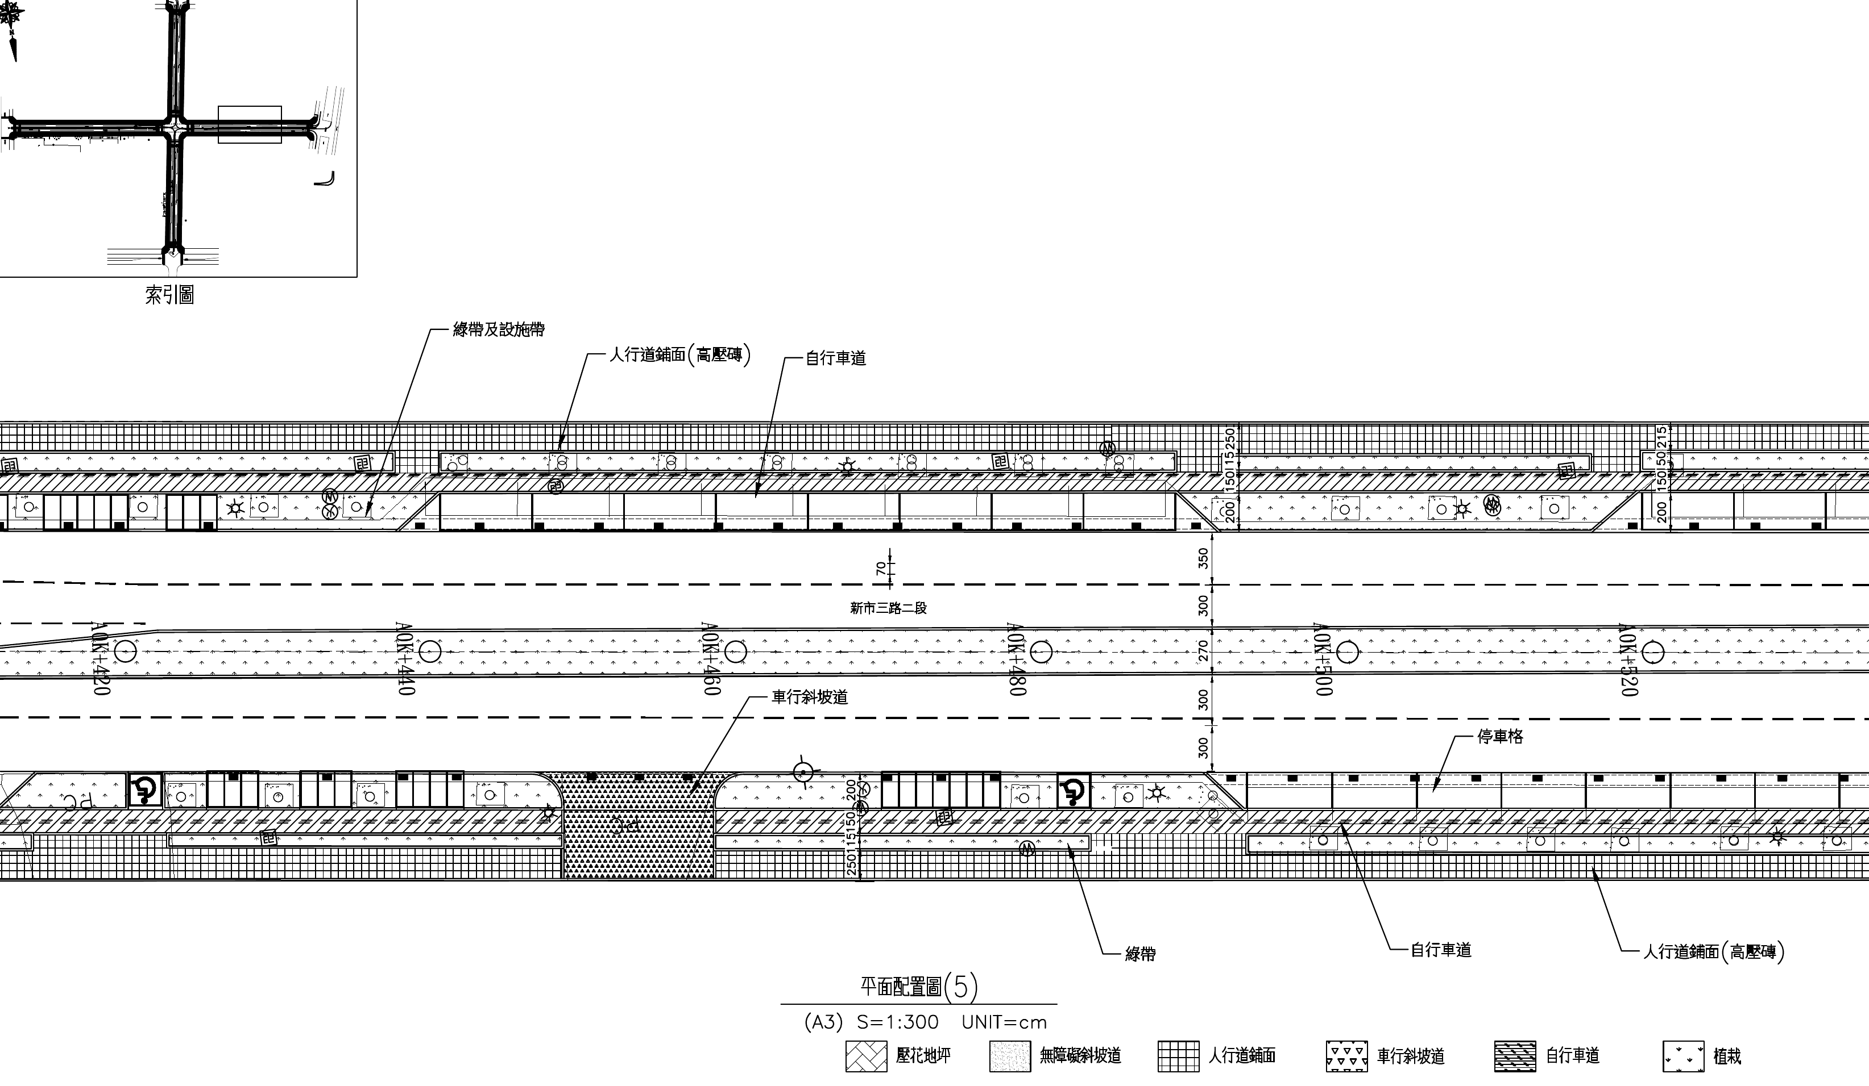
圖3.6 平面配置圖(5)（A0K+420～A0K+540）
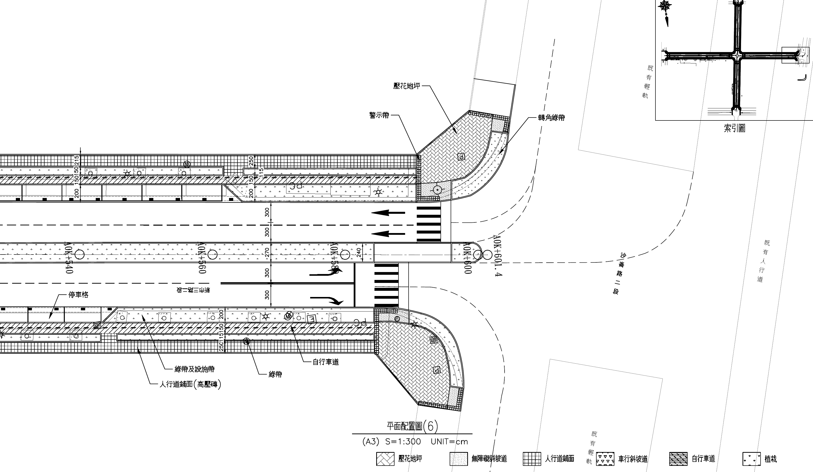
圖3.7 平面配置圖(6)（A0K+540～A0K+601.4）
(二)崁頂二路（B0K+000～B0K+236.2、C0K+000～C0K+239）
(1).人行道重新配置為設施帶／綠帶2.0M、自行車道1.5M、綠帶／街道家具帶1.0～1.5M及人行空間2.0～2.5M，改善後人行道寬約7.0～7.2M。
(2).車道寬度調整，最外側車道3.0～3.5M、汽車道3.0M，新設中央綠帶；路口前設置左轉車道。
(3).人行道鋪面、緣石及溝蓋全面更新，配合周邊道路已完成之自行車道系統，增設自行車道。
(4).提供設施帶，將阻礙行人通行之公共或私有設施於施工中協調遷移改善，C0K+100附近預留救災空間。
(5).人行道施工中預埋共同纜線管道。
(6).不符合規範及現今觀念之無障礙設施改善，設置無障礙通路（包含路緣斜坡、無障礙坡道及警示帶等導盲設施）。
(7).停車管理，施作完成後重新配置汽、機車停車格。
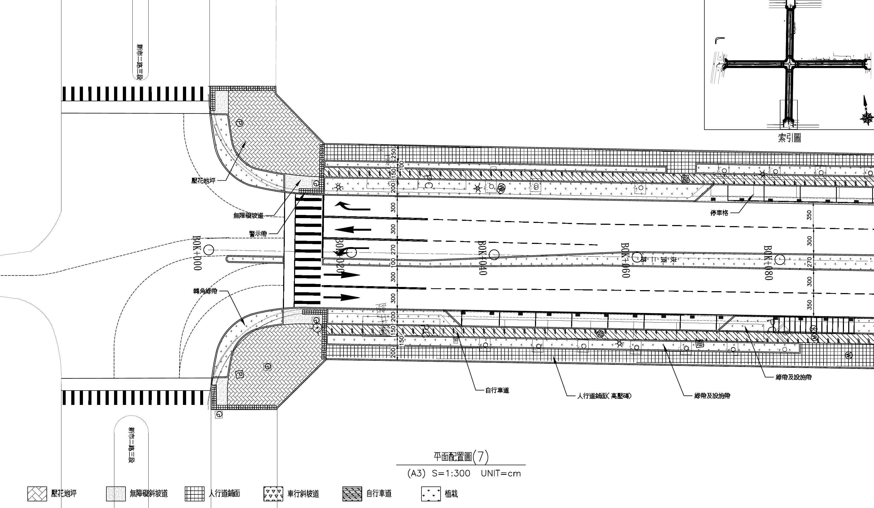
圖3.8 平面配置圖(7)（B0K+000～B0K+100）
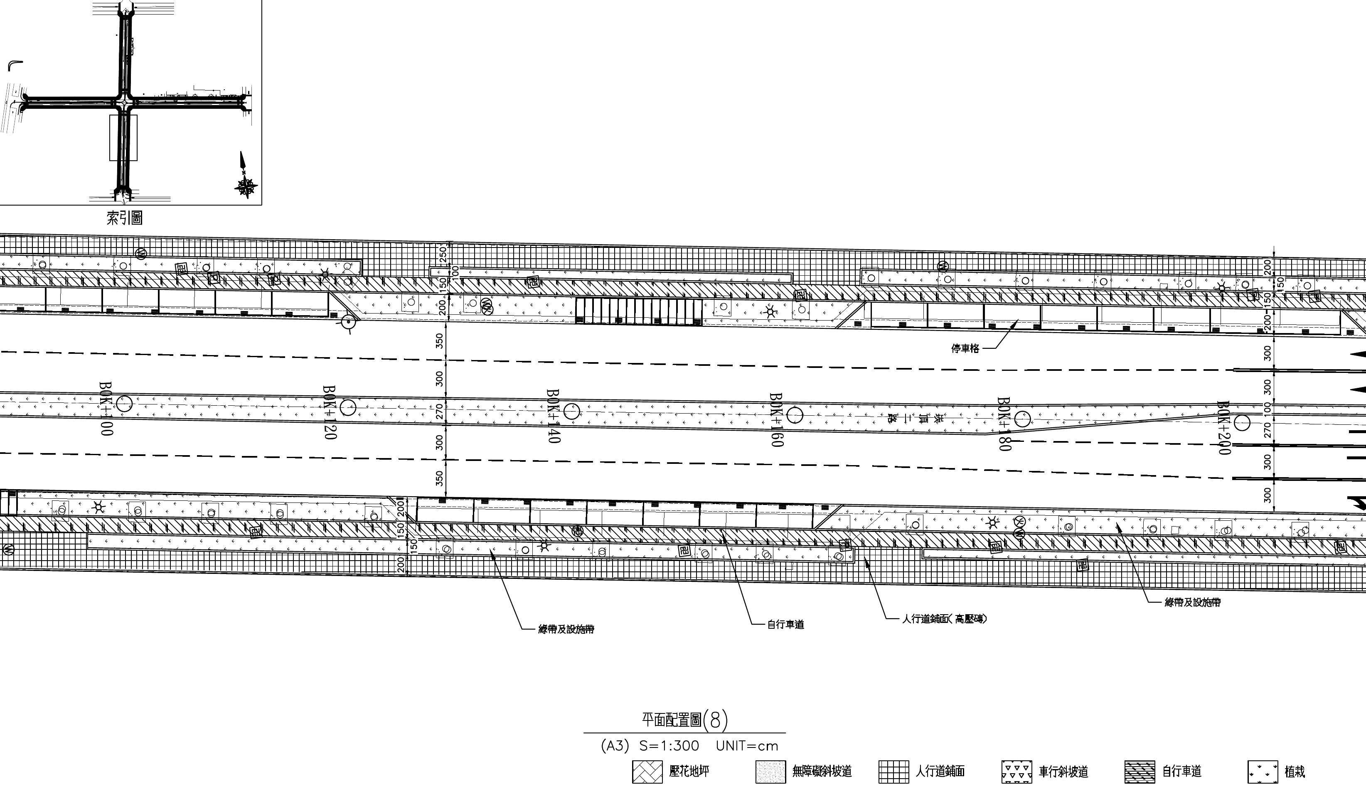
圖3.9 平面配置圖(8)（B0K+100～B0K+236.2）
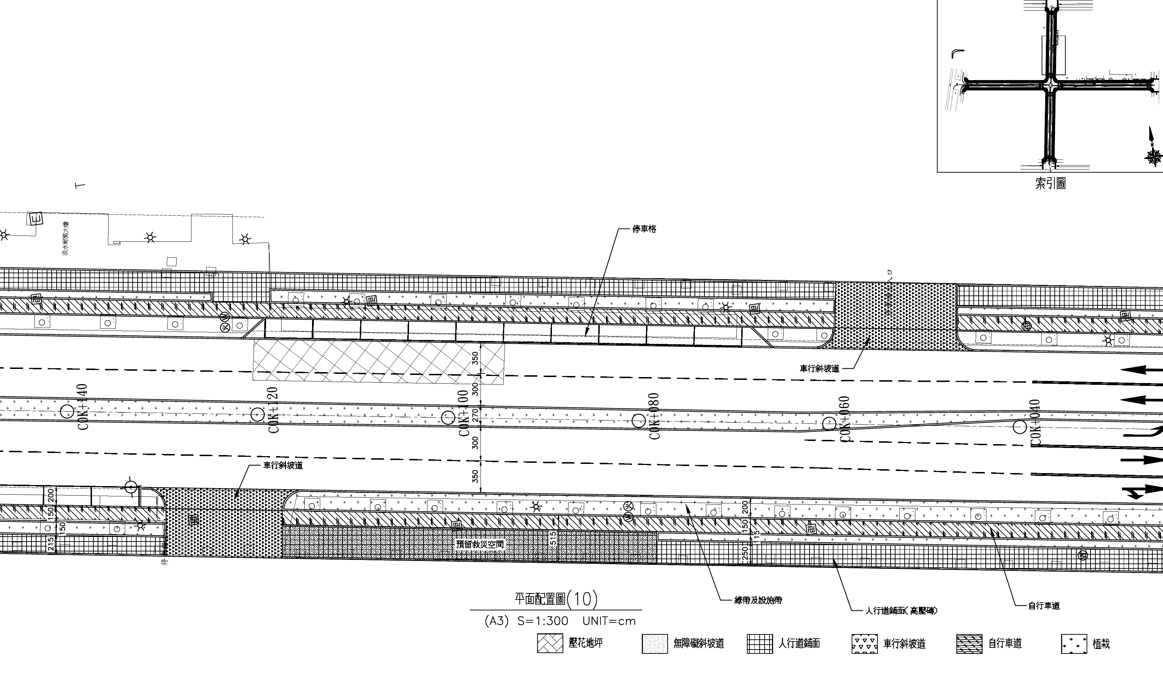
圖3.10 平面配置圖(10)（C0K+000～C0K+140）
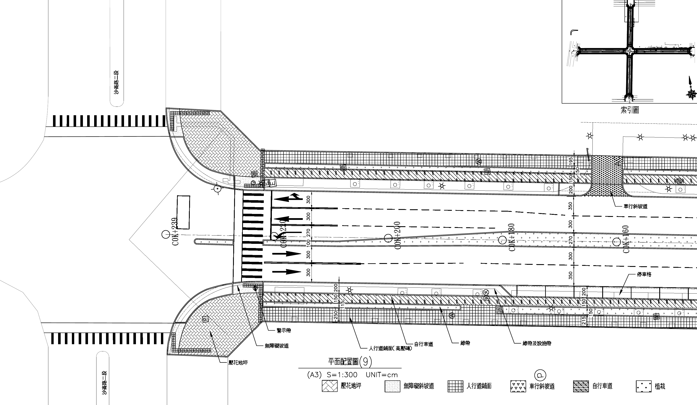
圖3.11 平面配置圖(9)（C0K+140～C0K+239）
3.1.2 斷面圖
各代表斷面改善前後配置如下表3.1及圖3.12～圖3.15（單位：M）。
表3.1 道路斷面配置對照表
斷面 | 路寬 | 人行道（左） | 車道配置 | 人行道（右）
現況 | 29.6 | 6.3＋水溝0.5 | 4.5＋3.5＋3.5＋4.5 | 水溝0.5＋6.3
新市三路二段  A0K+100 | 30.75 | 7.15  (2.15/1.5/1.5/2.0) | 3.5＋3.0＋中央綠帶2.7＋3.0＋3.5 | 7.9  (2.0/1.5/1.5/2.9)
新市三路二段  A0K+500 | 30.0 | 7.15  (2.15/1.5/1.5/2.0) | 3.5＋3.0＋中央綠帶2.7＋3.0＋3.5 | 7.15  (2.0/1.5/1.5/2.15)
崁頂二路  B0K+020 | 29.7 | 7.0  (2.5/1.0/1.5/2.0) | 3.0＋3.0＋中央綠帶1.0＋左轉2.7＋3.0＋3.0 | 7.0  (2.0/1.5/1.5/2.0)
崁頂二路  C0K+070 | 30.04 | 7.19  (2.15/1.5/1.54/2.04) | 3.5＋3.0＋中央綠帶2.7＋3.0＋3.5 | 7.15  (2.0/1.5/1.15/2.5)
註：人行道括號內由外而內依序為人行空間／綠帶（街道家具）／自行車道／設施帶（綠帶），右側則由車道側向外排列。
(一)新市三路二段
(1).最外側車道由4.5M縮減為3.5M，汽車道由3.5M縮減為3.0M，新設2.7M中央綠帶。
(2).人行道由6.3M加寬為7.15～7.9M，設置設施帶／綠帶、自行車道、綠帶／街道家具帶及人行空間。
(3).新設外排水溝（鍍鋅格柵蓋板），內排水溝拆除更新（化妝溝蓋板）；人行道下預埋4-3"PVC管。
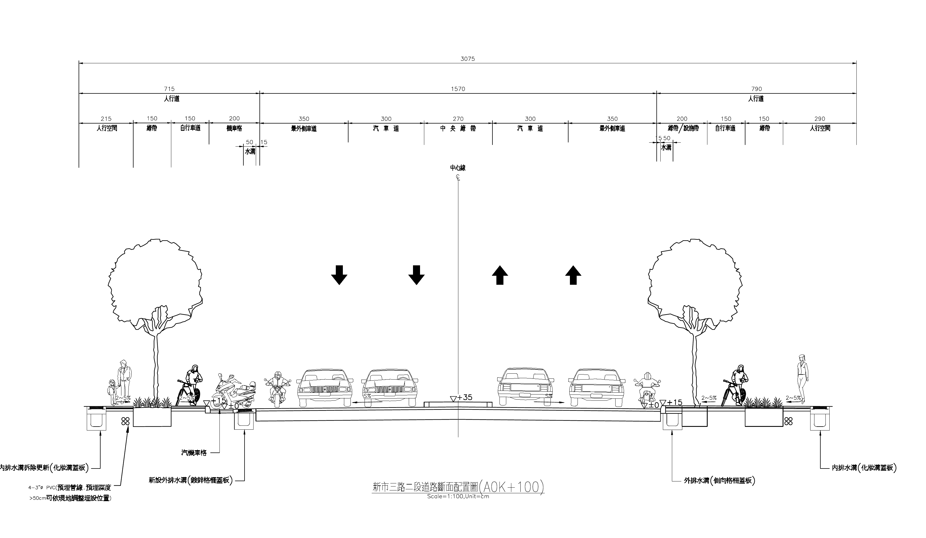
圖3.12 新市三路二段道路斷面配置圖（A0K+100）
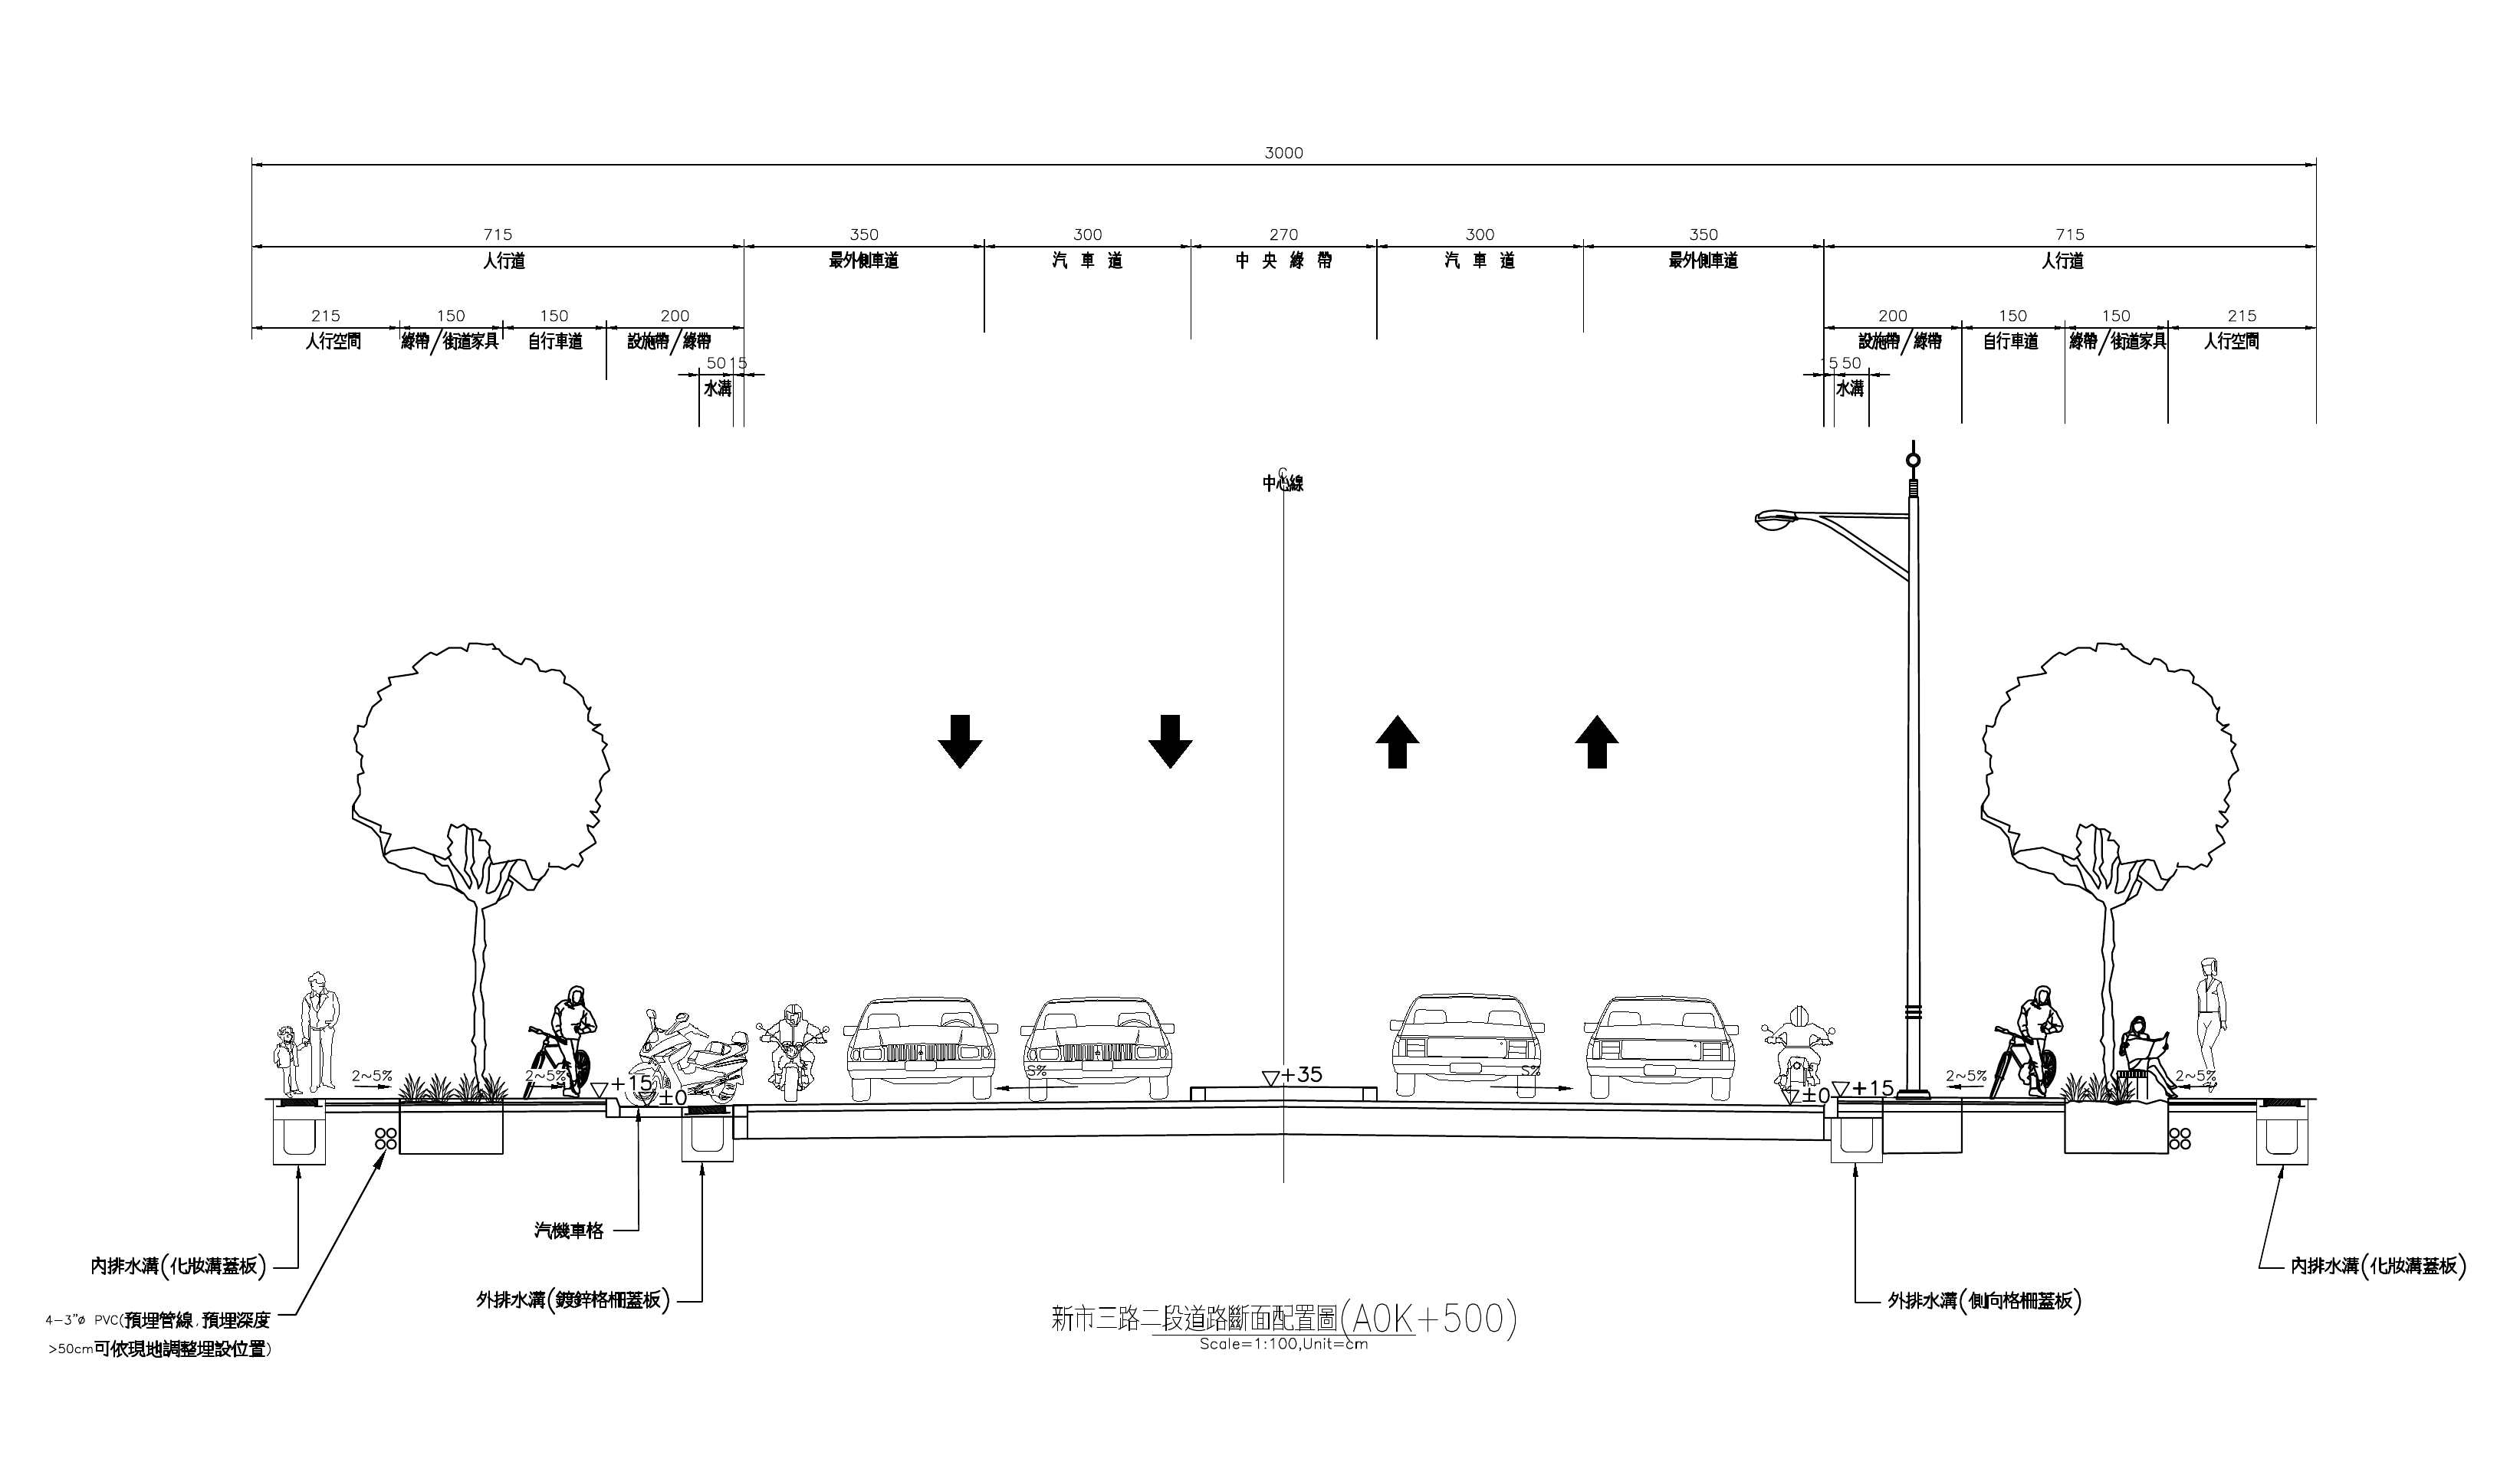
圖3.13 新市三路二段道路斷面配置圖（A0K+500）
(二)崁頂二路
(1).車道寬度調整並新設中央綠帶，路口前設置2.7M左轉車道。
(2).人行道加寬為7.0～7.2M，設置設施帶／綠帶、自行車道、綠帶／街道家具帶及人行空間。
(3).新設外排水溝（鍍鋅格柵蓋板），內排水溝更新（化妝溝蓋板）；人行道下預埋4-3"PVC管。
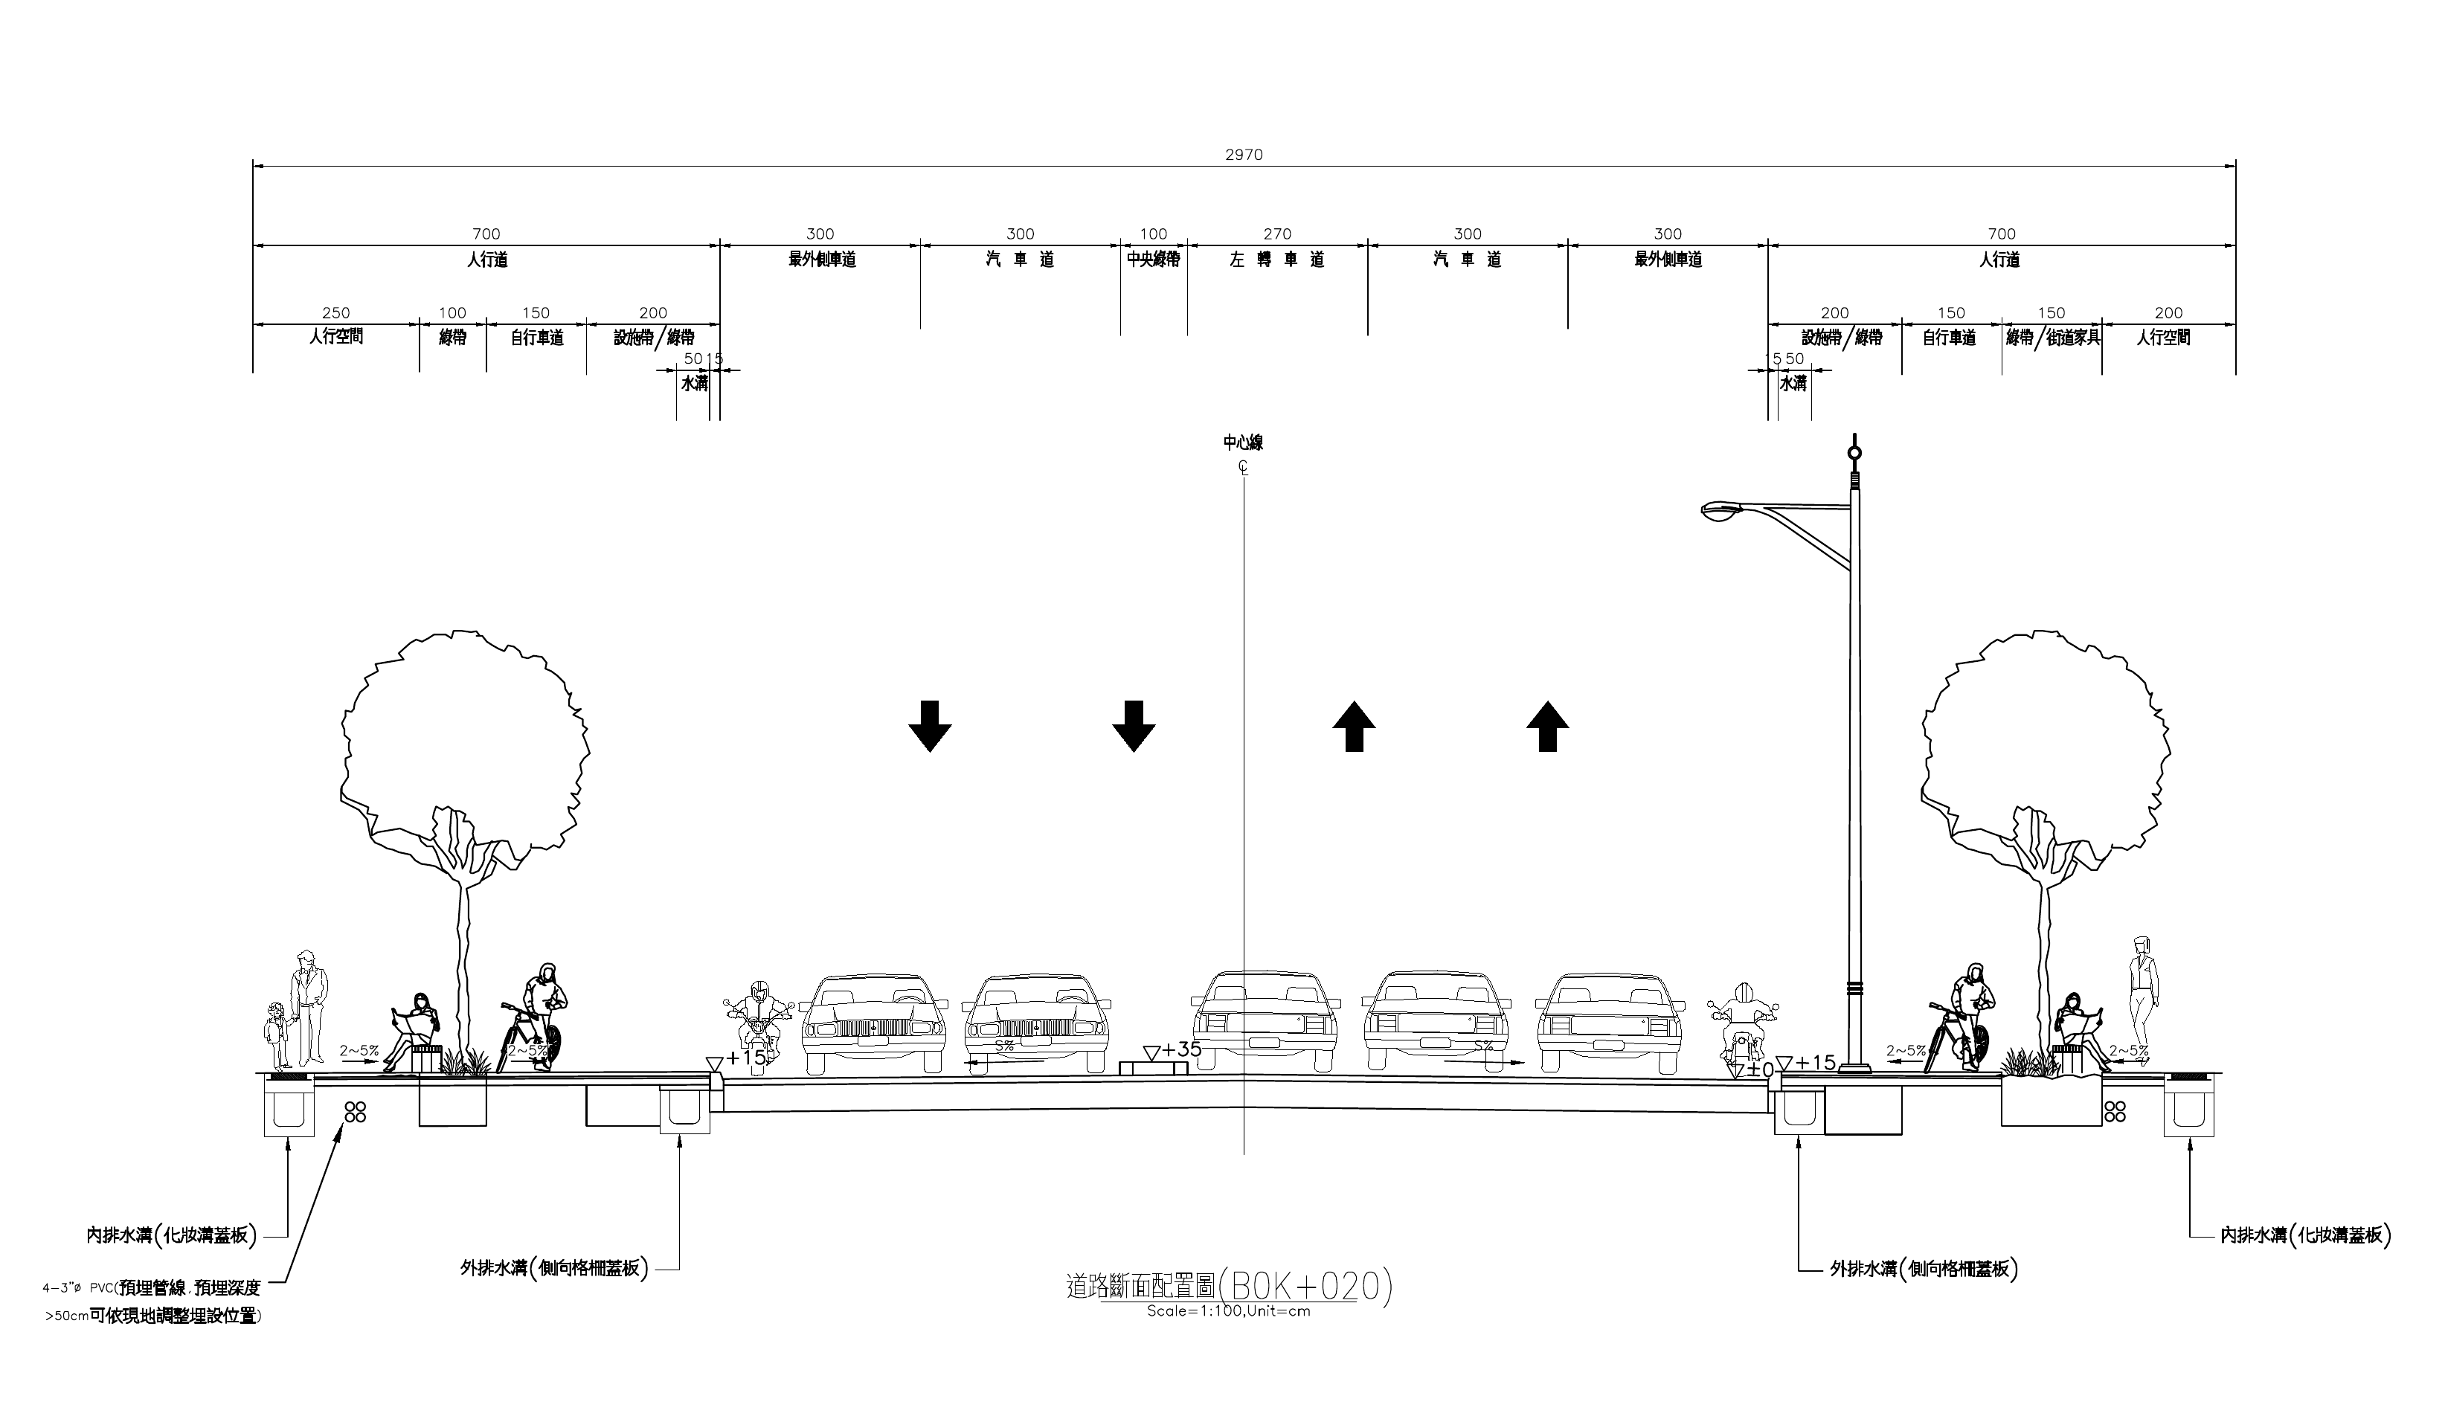
圖3.14 崁頂二路道路斷面配置圖（B0K+020）
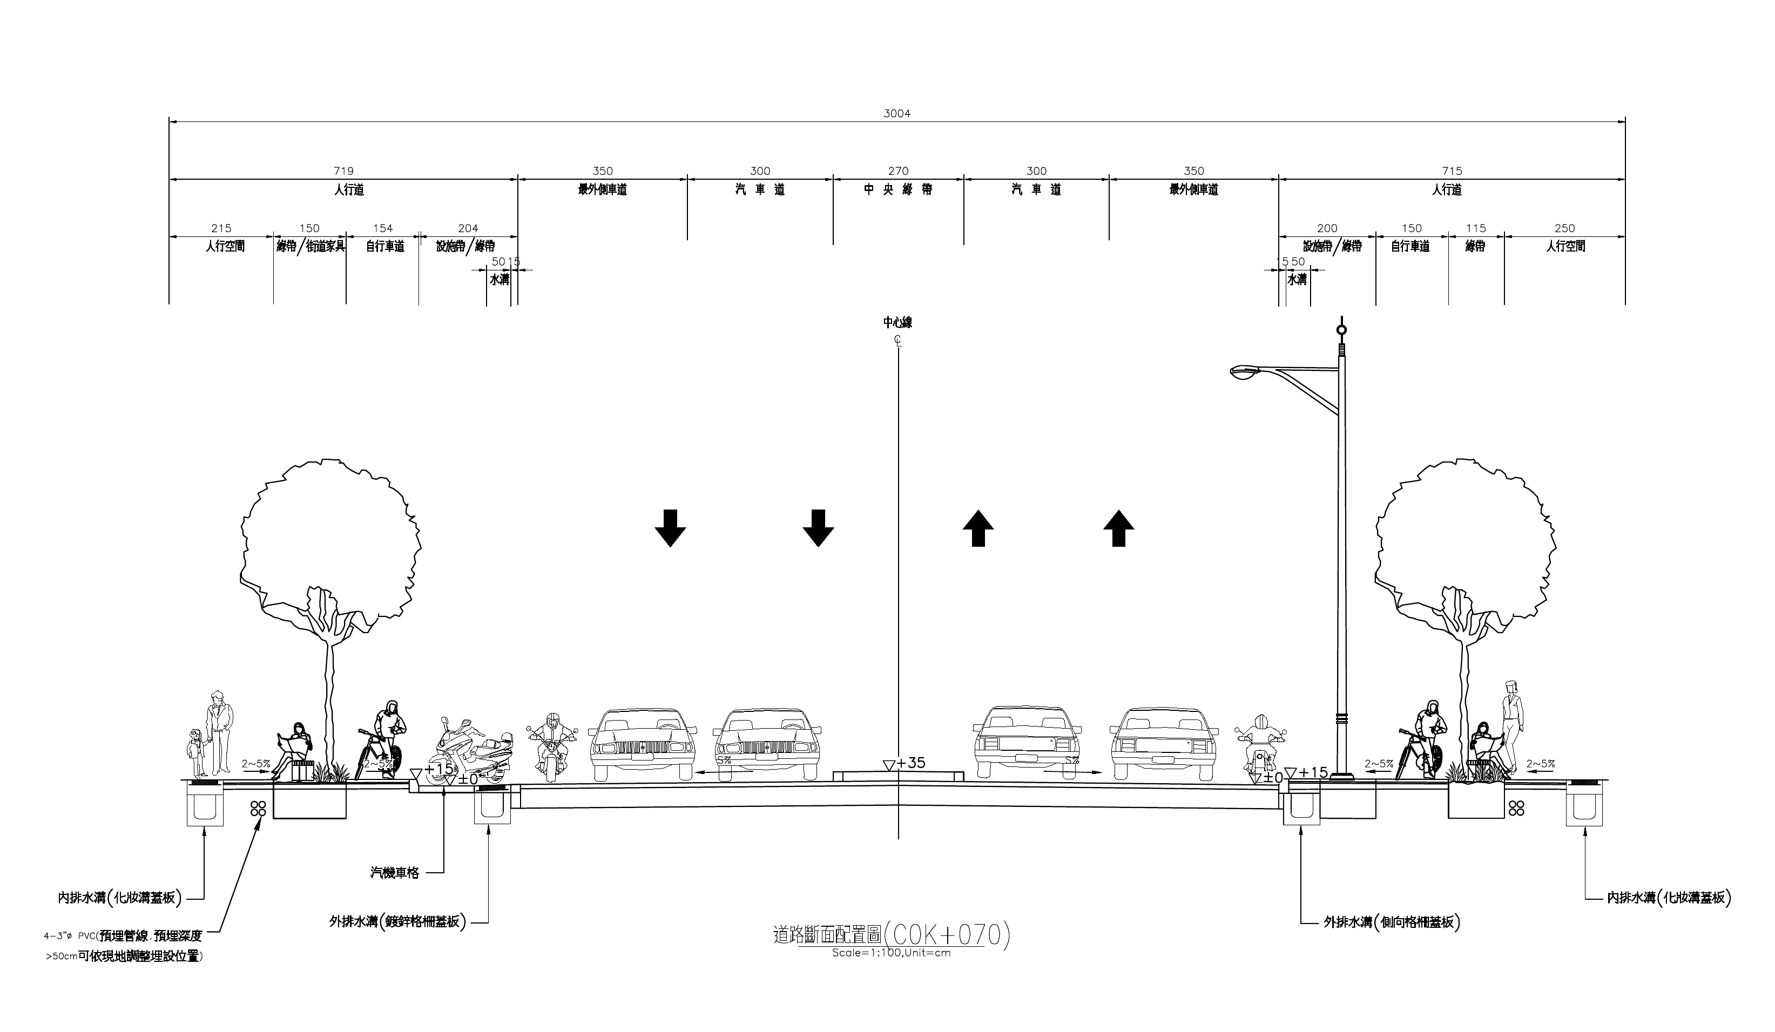
圖3.15 崁頂二路道路斷面配置圖（C0K+070）
3.1.3 路口改善平面圖
本計畫路口改善共5處，改善原則如下：
(1).路口轉角人行道擴大（壓花地坪），縮短行穿線長度，提供行人安全停等空間。
(2).行穿線對齊無障礙坡道，路緣斜坡道坡度依規範設置，並設置警示帶。
(3).轉角設置轉角綠帶，中央綠帶端頭配合行穿線退縮，路口前設置左轉車道及重新繪設標線。
(4).不符合規範及現今觀念之無障礙設施改善，設置無障礙通路（包含路緣斜坡、無障礙坡道及警示帶等導盲設施）。
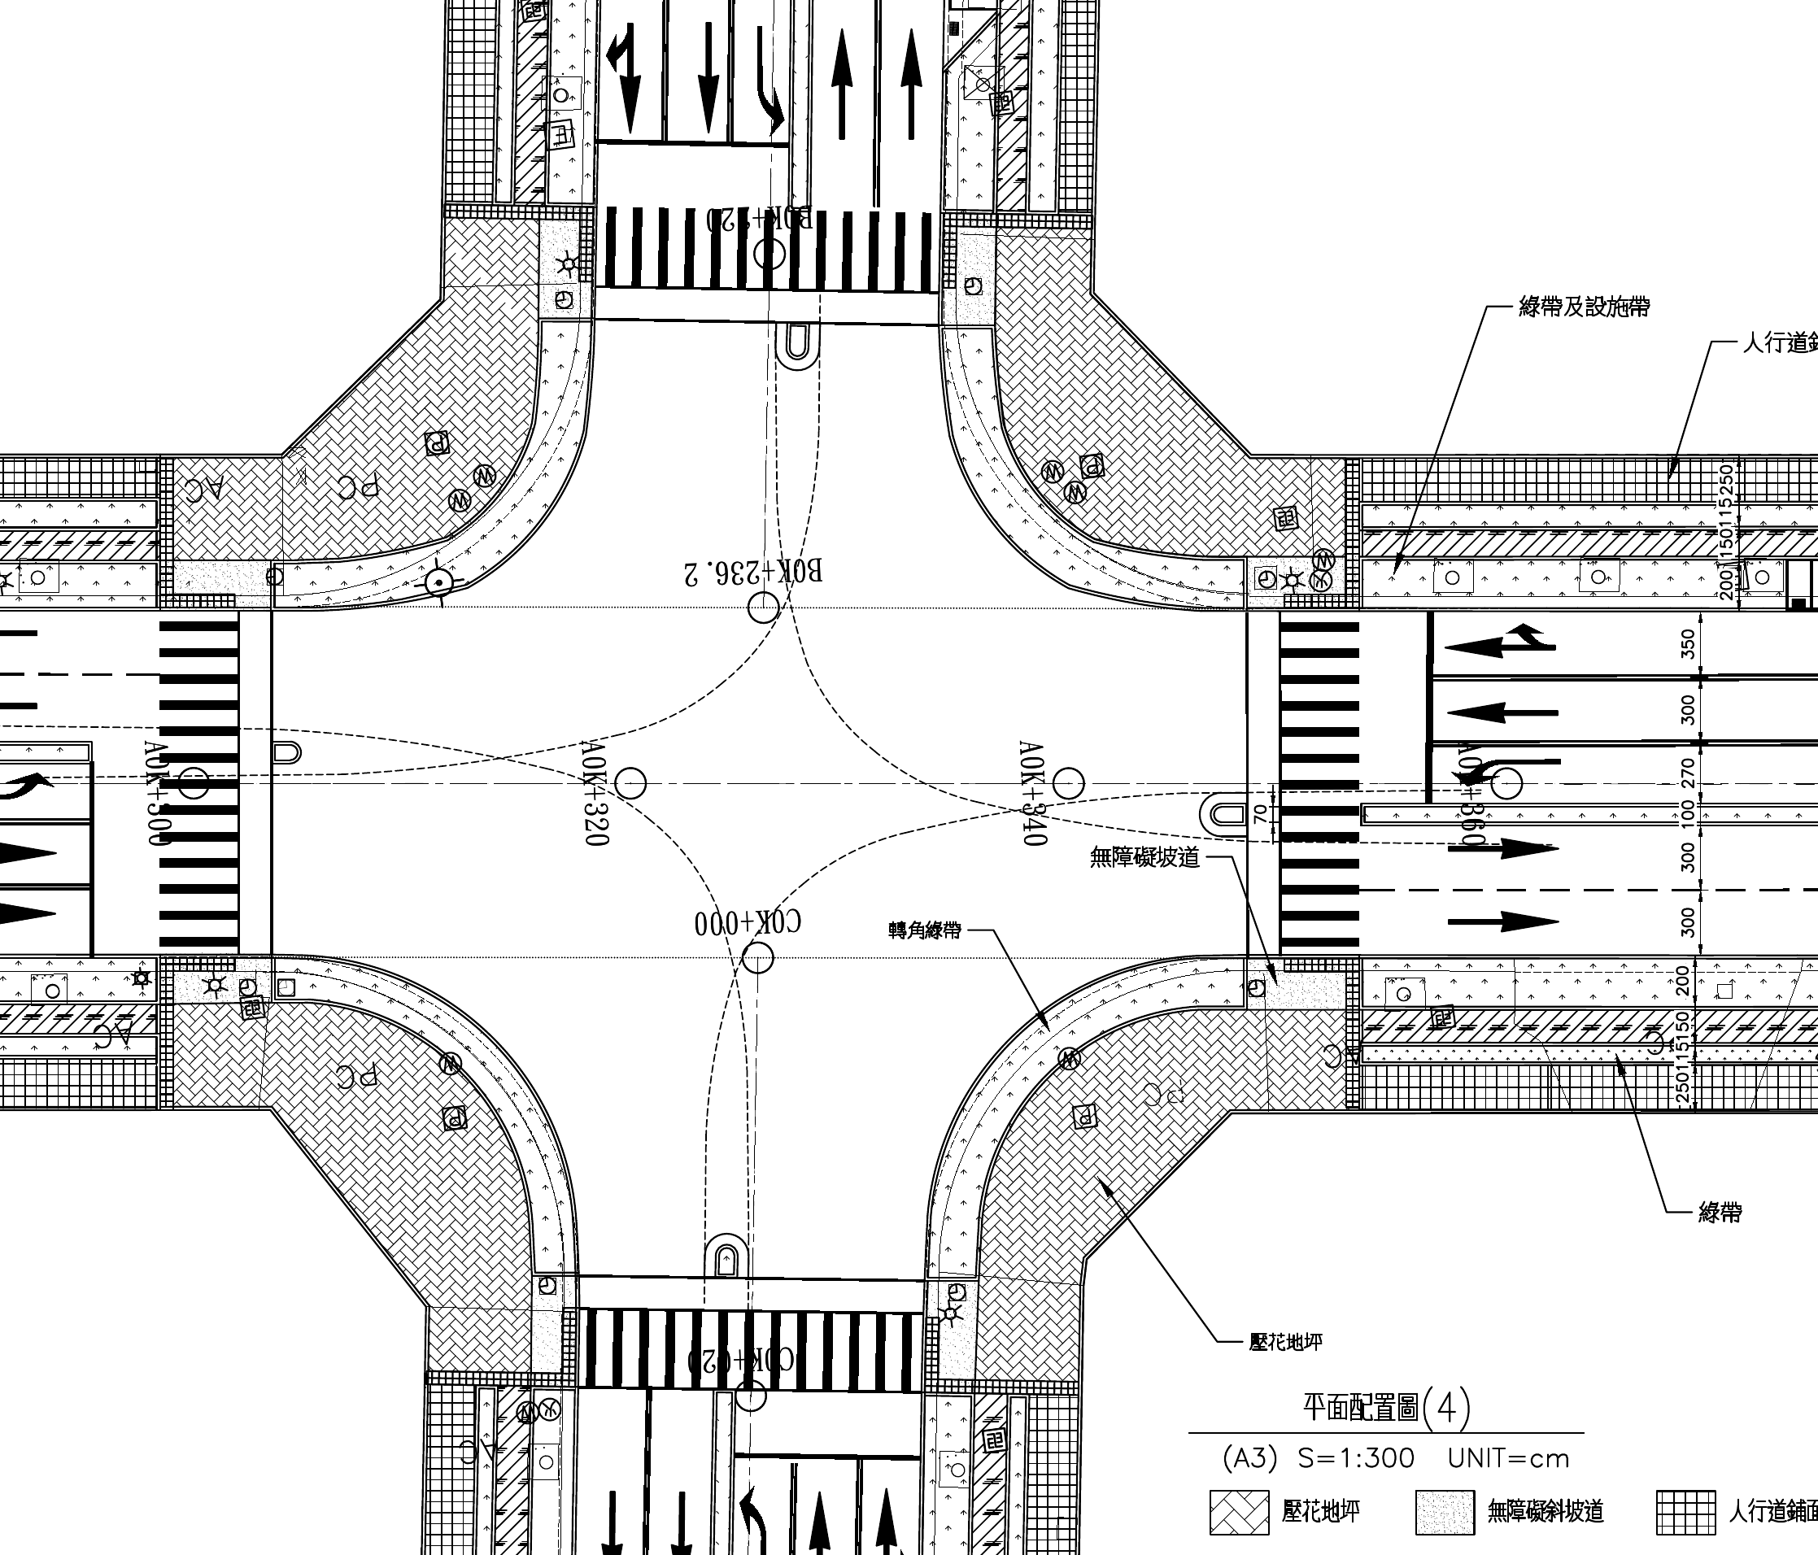
圖3.16 新市三路二段／崁頂二路路口改善平面圖
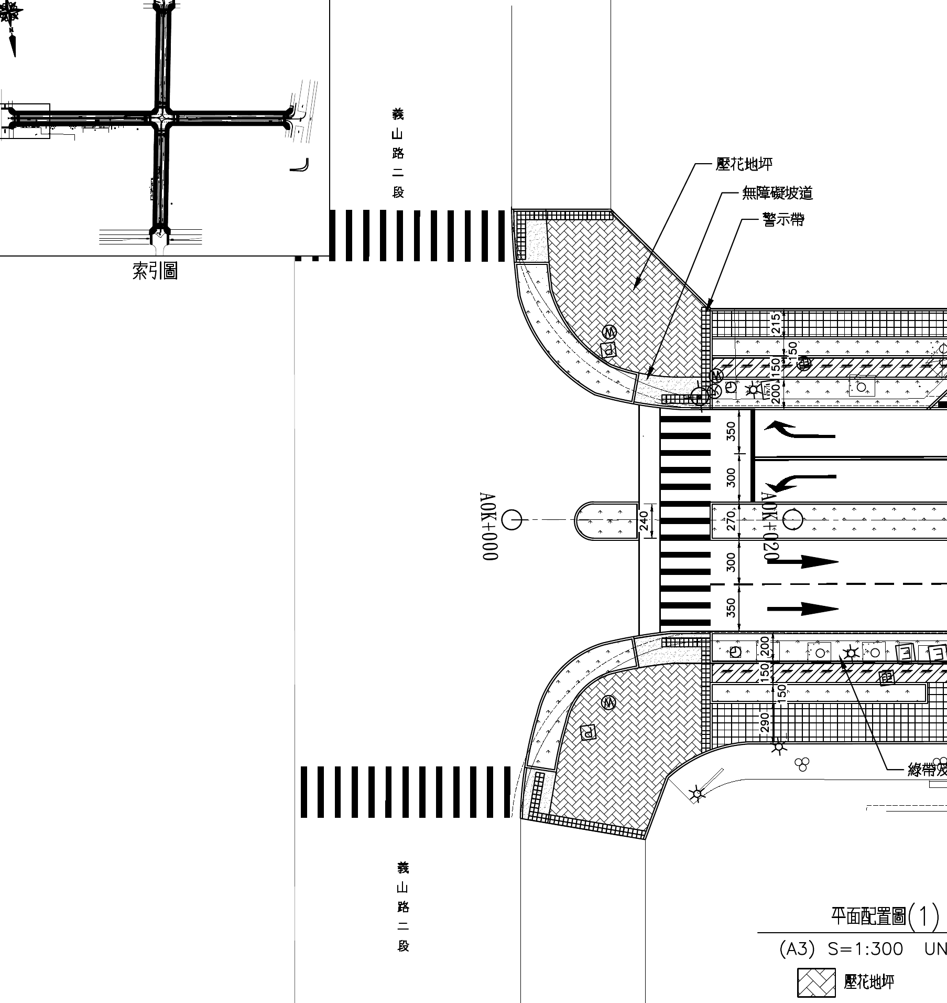
圖3.17 新市三路二段／義山路二段路口改善平面圖
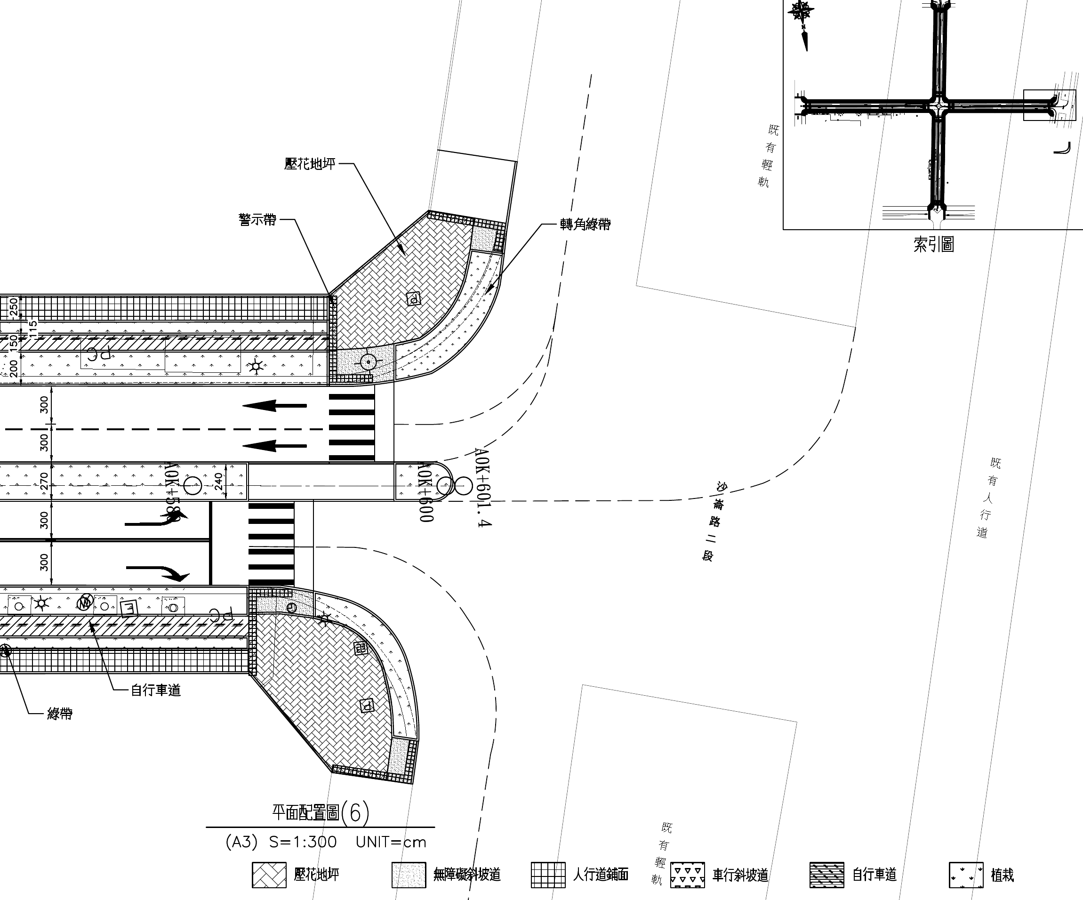
圖3.18 新市三路二段／沙崙路二段路口改善平面圖
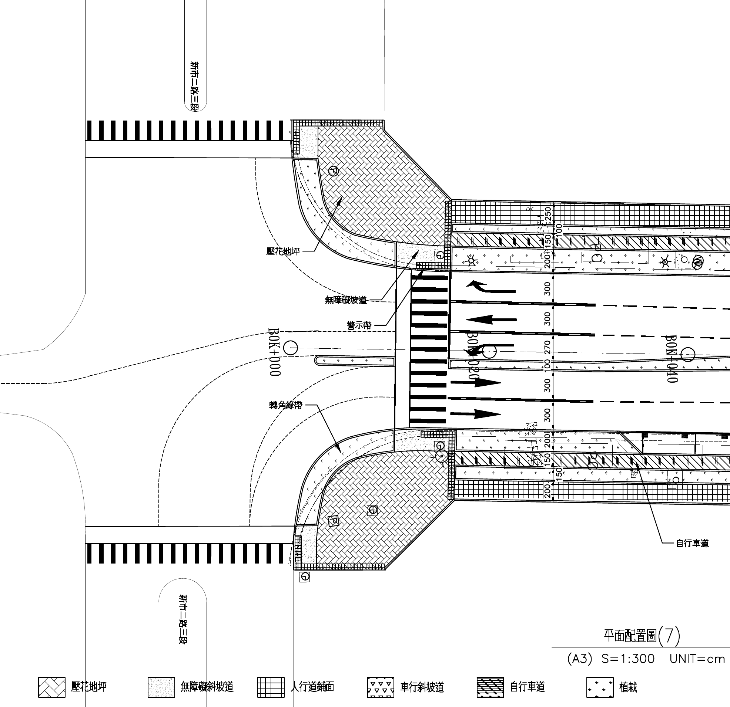
圖3.19 崁頂二路／新市二路三段路口改善平面圖
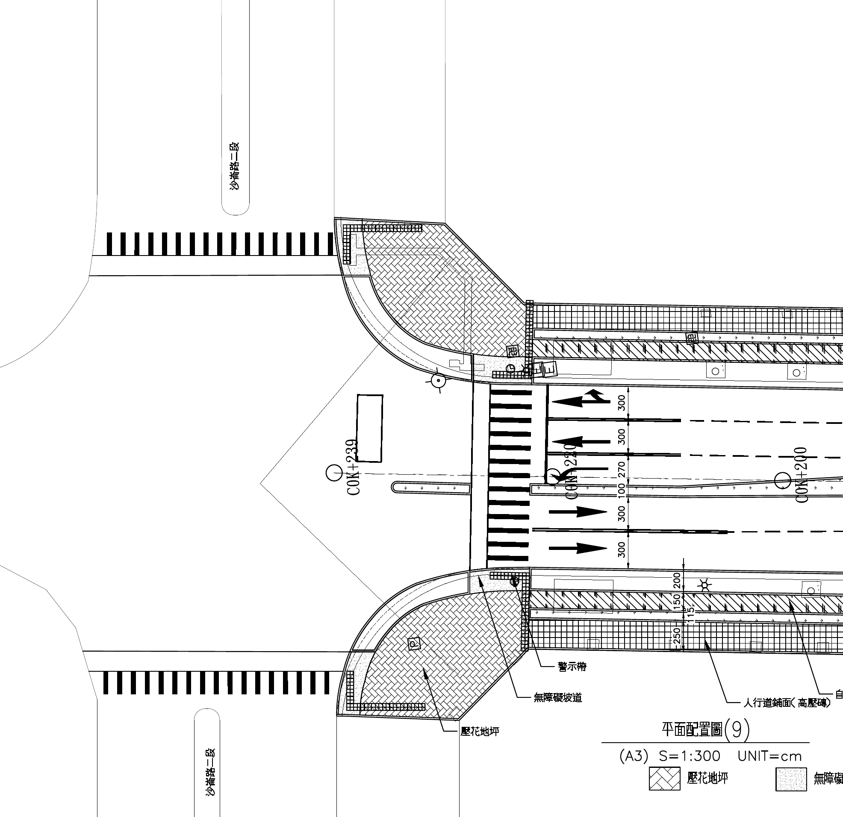
圖3.20 崁頂二路／新市五路三段路口改善平面圖
3.2 細部設計原則
基本配置已於前節說明，其他構想如下：
1.鋪面及配色
不採用強烈對比色彩，以避免對人行產生視覺負擔，並配合周邊已完成之新市鎮道路鋪面，各空間鋪面材料如下表3.2，以不同材質及顏色區分人行空間、自行車道及設施帶，亦可作為導盲分辨之用。
表3.2 鋪面材料配置表
空間 | 鋪面材料 | 說明
人行空間 | 高壓混凝土地磚（C級人行道用，厚60mm，再生粒料） | 平整、防滑，採用焚化底渣再生粒料
自行車道 | 瀝青混凝土壓花地坪 | 以顏色與人行空間區隔
路口轉角 | 人行道面層噴花地坪（乾式PC紙模） | 轉角擴大之停等空間
車行斜坡道 | 結構用混凝土＋止滑刻痕 | 銲接鋼線網補強
設施帶／綠帶 | 鋪植草皮（假儉草）、客土 | 連續綠帶，喬木設導根板
警示帶 | 警示帶／定位點 | 設於無障礙坡道及路口
2.無障礙坡道作法
(1)人行動線高差務必設無障礙坡道、(2)坡道坡度小於1/12（漸變緣石長需足夠）、(3)人行動線溝蓋應採化妝式、(4)各向行穿線均需對至坡道、(5)中間段梯型坡道改碗公型或契型、(6)採屏障式緣石、(7)配有導盲警示帶與定位磚。詳圖3.21～圖3.26（均依據內政部最新頒佈規定辦理）。
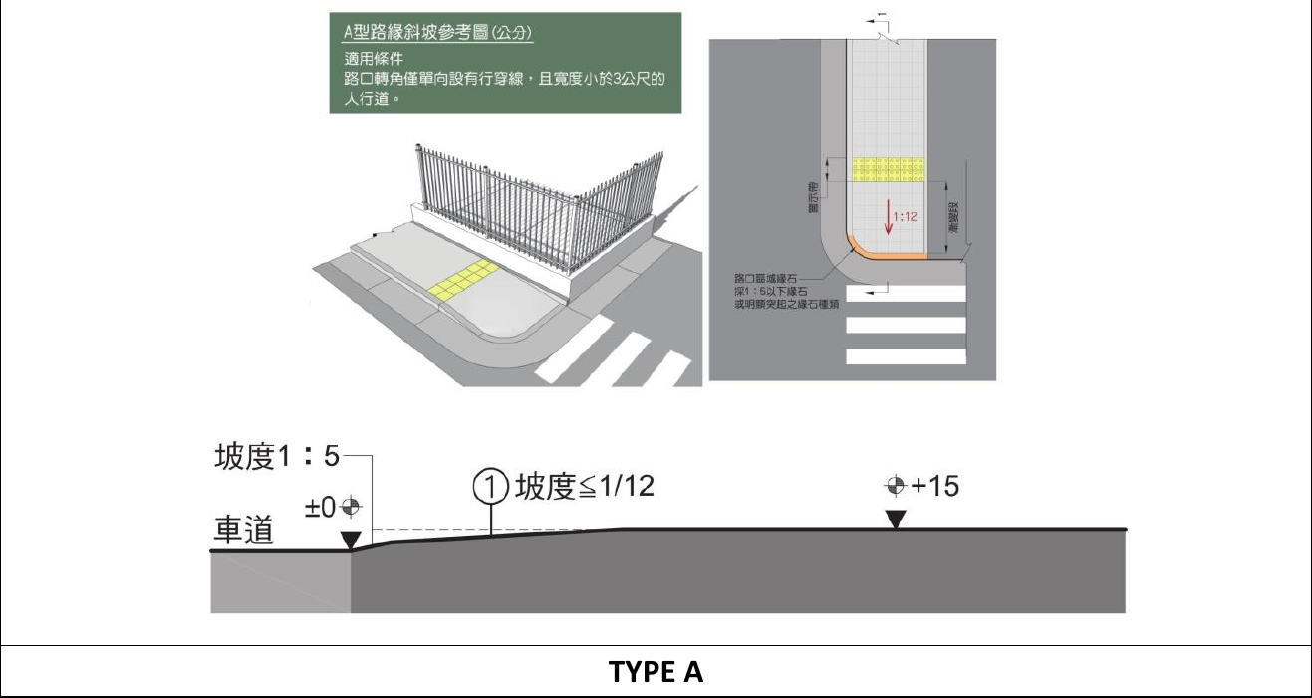
圖3.21 無障礙坡道作法 TYPE A
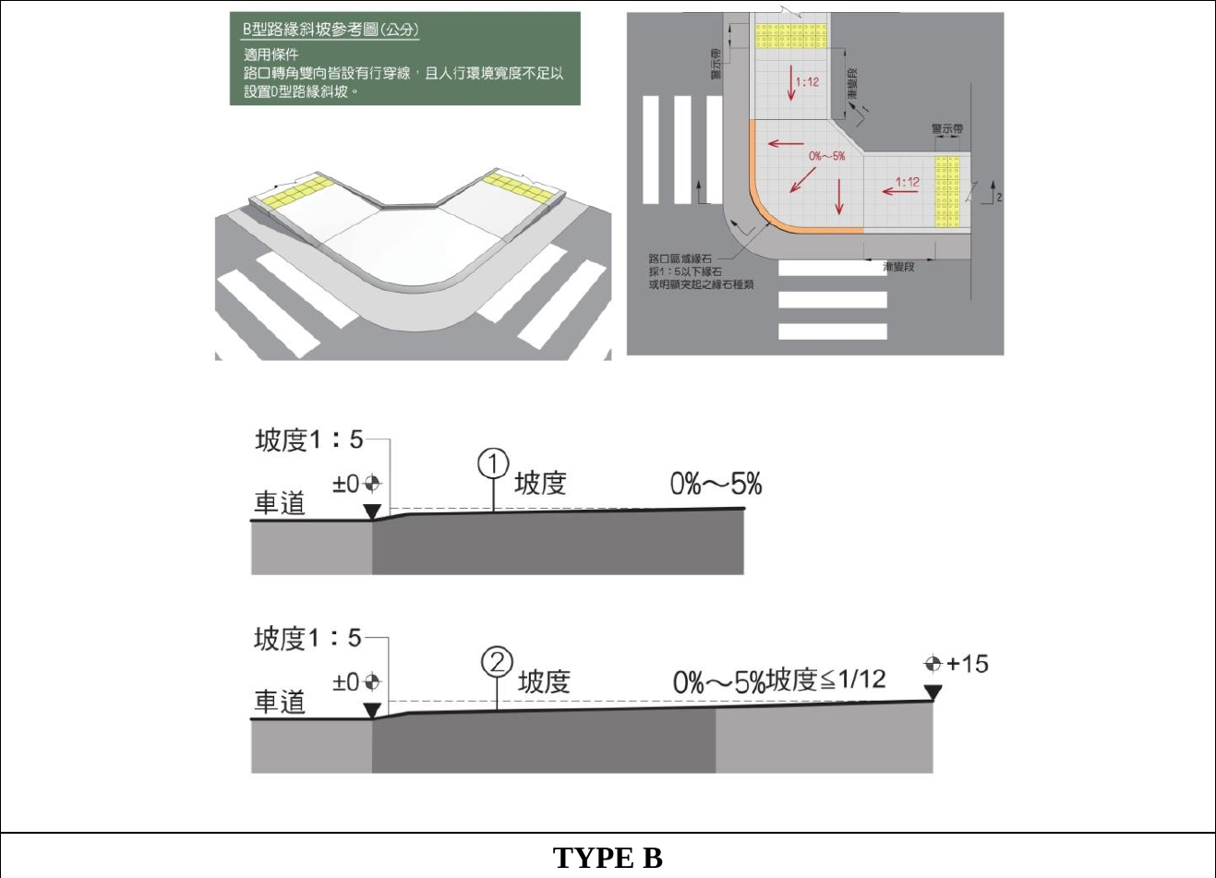
圖3.22 無障礙坡道作法 TYPE B
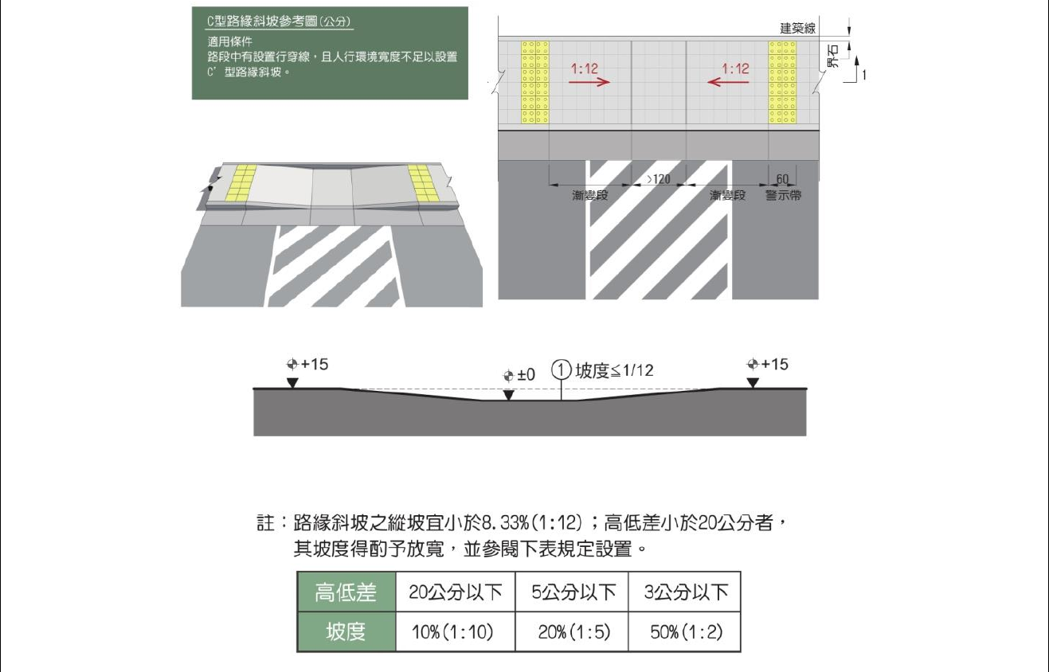
圖3.23 無障礙坡道作法 TYPE C
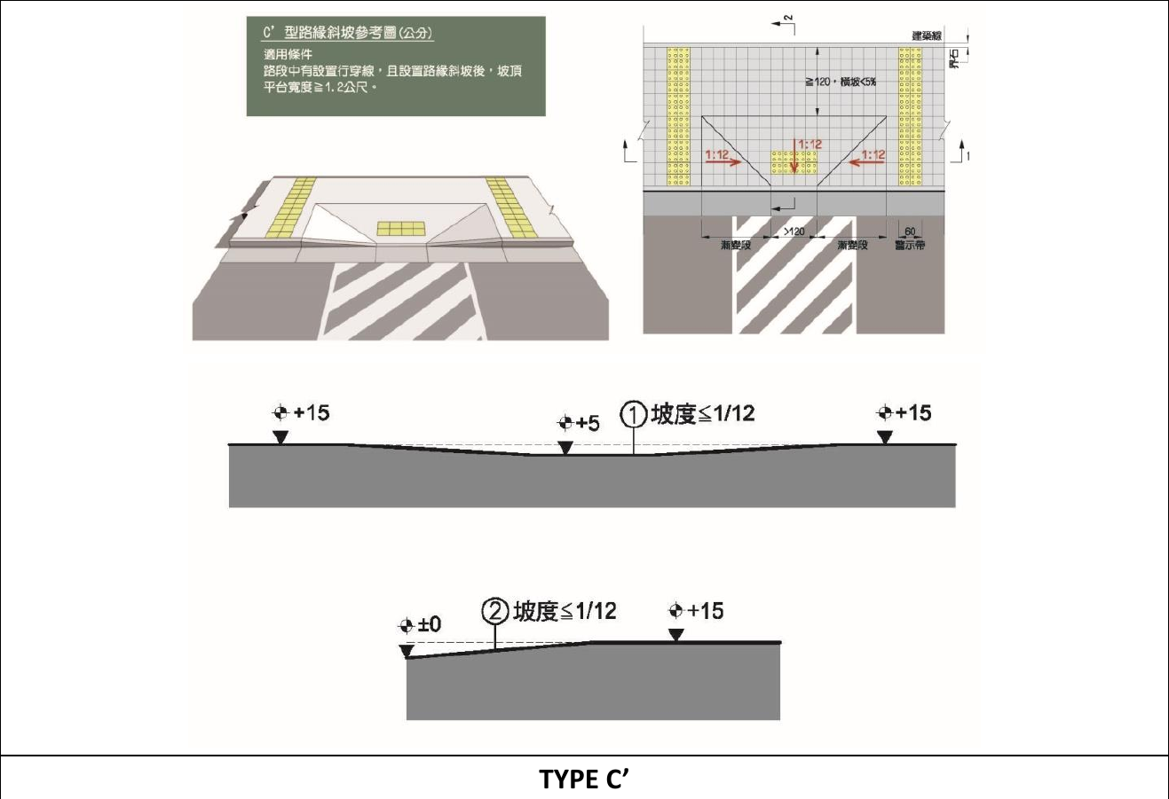
圖3.24 無障礙坡道作法 TYPE C'
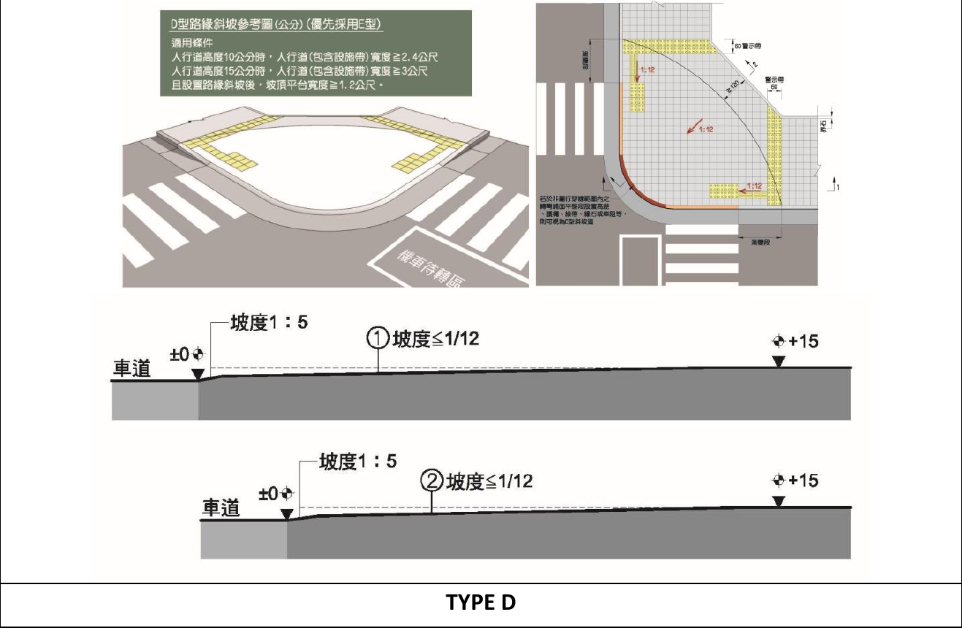
圖3.25 無障礙坡道作法 TYPE D
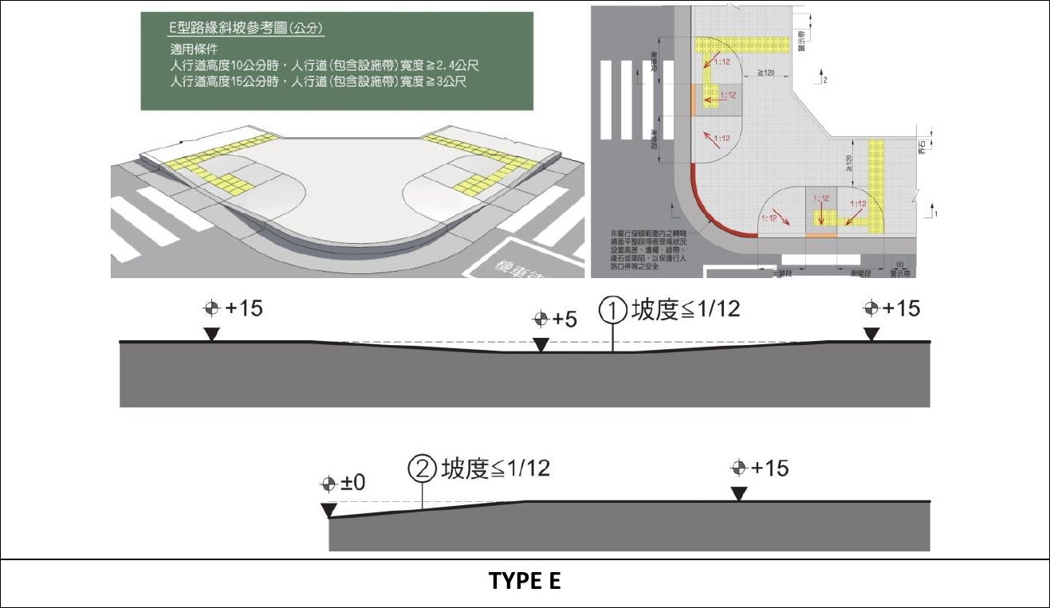
圖3.26 無障礙坡道作法 TYPE E
3.排水及溝蓋
沿車道側新設排水管溝（含開挖、回填），採鍍鋅格柵板及框座；人行道內排水溝拆除更新，溝蓋採化妝蓋板，避免格柵孔隙造成輪椅、拐杖及高跟鞋卡陷。
4.植栽及景觀
既有喬木（234株）原則保留，少數影響配置者辦理斷根及移植；樹穴型植栽調整為連續綠帶，鋪植假儉草並補充客土，設置導根板防止根系破壞鋪面，更新喬木支撐架；綠帶內設置街道家具及矮柱燈，提升夜間照明及休憩品質。
5.管線預埋
人行道施工中預埋導線管（硬質PVC E管75mm）、手孔及引上管，並鋪設平面式塑膠警示帶，供後續電力、電信管線下地使用，減少日後重複挖掘。
6.設計依據規範
(1).內政部115年4月23日修正之「市區道路及附屬工程設計規範」。
(2).內政部110年8月11日修正之「市區道路及附屬工程設計標準」。
(3).交通部115年7月28日修正之「公路路線設計規範」。
(4).交通部「交通工程規範」。
(5).交通部114年6月30日修正之「道路交通標誌標線號誌設置規則」。
(6).內政部「建築物無障礙設施設計規範」。
(7).交通部「公路排水設計規範」。
(8).交通部101年5月9日修正之「公路附屬設施設置管理要點」。
(9).其他相關中央法令、規範及新北市政府相關規定。

第四章 工程經費與工期
4.1 工程經費
本計畫直接工程費約76,194,743元，發包工程費為88,621,542元，總工程費約98,627,454元。詳表4.1～表4.3及附件一基本設計預算書圖。
表4.1 工程經費概算表
項次 | 工作項目 | 金額(元) | 備註
壹 | 發包工程費 | 88,621,542
一 | 直接工程費 | 76,194,743 | 詳表4.2
二 | 間接工程費 | 7,982,253 | 詳表4.3
三 | 營業稅 | 4,208,850
四 | 空氣汙染費 | 235,696 | 發包工程費(不含營業稅)×0.28%
貳 | 主辦機關及委辦工作費 | 10,005,912
一 | 委託技術服務費用（折扣率96%） | 8,068,369 | 建造費500萬以下部分×10.5%，超過500萬元至1,000萬元部分×10%
二 | 工程管理費 | 1,906,933 | 建造費500萬以下部分×3.5%，超過500萬元至2,500萬元部分×3%
三 | 二級品管檢／試驗費用 | 30,610
 | 總價（總計） | 98,627,454
本工程預算總額：新台幣玖仟捌佰陸拾貳萬柒仟肆佰伍拾肆元整。
表4.2 直接工程費分項表
項次 | 工程項目 | 工區一  新市三路二段 | 工區二  崁頂二路 | 合計(元)
1 | 假設工程 | 380,110 | 377,270 | 757,380
2 | 拆除及整備工程 | 3,784,800 | 3,597,840 | 7,382,640
3 | 人行道改善工程 | 28,271,400 | 23,616,838 | 51,888,238
4 | 路面改善工程 | 6,879,690 | 4,480,350 | 11,360,040
5 | 景觀工程 | 2,687,445 | 2,119,000 | 4,806,445
 | 直接工程費小計 | 42,003,445 | 34,191,298 | 76,194,743
表4.3 間接工程費明細表
項次 | 工作項目 | 金額(元) | 備註
(一) | 營造綜合保險費（含雇主意外責任險附加保險） | 617,177
(二) | 檢試驗費用 | 61,220
(三) | 職業安全衛生管理費 | 405,888 | 依實際量計算
(四) | 環境清潔費 | 152,389
(五) | 包商工地管理費、利潤及工程雜項費 | 5,683,632
(六) | 工程品管費 | 1,061,947
 | 間接工程費小計 | 7,982,253
表4.4 主要工程項目數量表
項次 | 工程項目 | 單位 | 新市三路二段 | 崁頂二路 | 合計
1 | 結構物拆除（建築物以外之結構物拆除） | M3 | 830 | 789 | 1,619
2 | 排水管溝，含開挖、回填 | M | 1,203 | 951 | 2,154
3 | 高壓混凝土地磚（C級人行道用，厚60mm，再生粒料） | M2 | 1,504 | 1,188 | 2,692
4 | 人行道面層，噴花地坪（乾式PC紙模） | M2 | 150 | 100 | 250
5 | 瀝青混凝土壓花地坪（自行車道） | M2 | 815 | 801 | 1,616
6 | 鋼筋混凝土緣石，預鑄 | M | 401 | 317 | 718
7 | 鍍鋅格柵蓋板（化妝蓋板用） | KG | 8,621 | 6,821 | 15,442
8 | 導線管，硬質PVC E管（標稱75mm） | M | 2,406 | 1,901 | 4,307
9 | 地下配電管路，手孔 | 座 | 30 | 28 | 58
10 | 再生瀝青混凝土鋪面，粗粒料9.5mm | M3 | 476 | 309 | 785
11 | 標線，熱處理聚酯，反光 | M2 | 1,134 | 742 | 1,876
12 | 植草，鋪植草皮，假儉草 | M2 | 2,099 | 1,658 | 3,757
13 | 街道家具 | 組 | 30 | 25 | 55
14 | 矮柱燈（0.5m高以上） | 盞 | 30 | 25 | 55
4.2 施工工期
本工程分為工區一（新市三路二段）及工區二（崁頂二路）兩工區，採分區、分側施工以維持交通，工區二於工區一主要工項展開後接續施工。本計畫總工期估計為300日曆天，預定進度如圖4.1。

淡水區新市三路二段周邊人行道改善工程工程預定進度表
項次 | 工程項目 | 數量 | 單位 | 天數 | 30 | 60 | 90 | 120 | 150 | 180 | 210 | 240 | 270 | 300
1 | 假設工程（施工測量、交維、告示牌） | 1 | 式 | 20
2 | 新市三路二段 拆除及整備 | 830 | M3 | 45
3 | 新市三路二段 排水管溝 | 1,203 | M | 120
4 | 新市三路二段 管道預埋及手孔 | 2,406 | M | 110
5 | 新市三路二段 緣石及人行道基礎 | 830 | M3 | 100
6 | 新市三路二段 人行道及自行車道鋪面 | 2,469 | M2 | 100
7 | 新市三路二段 景觀植栽及街道家具 | 1 | 式 | 50
8 | 崁頂二路 拆除及整備 | 789 | M3 | 40
9 | 崁頂二路 排水管溝 | 951 | M | 100
10 | 崁頂二路 管道預埋及手孔 | 1,901 | M | 90
11 | 崁頂二路 緣石及人行道基礎 | 790 | M3 | 80
12 | 崁頂二路 人行道及自行車道鋪面 | 2,089 | M2 | 70
13 | 崁頂二路 景觀植栽及街道家具 | 1 | 式 | 40
14 | 路面刨除及再生瀝青混凝土鋪面 | 785 | M3 | 35
15 | 標線繪製及完工整理 | 1 | 式 | 30
圖4.1 施工預定進度表
工期：約300日曆天（實際工期依細部設計及發包文件核定）。

第五章 規範綱要
5.1 施工規範綱要
01篇 一般要求
01271 計量與計價
01283 估驗計價須知
01310 計畫管理及協調
01311 工作協調及會議
01320 施工過程文件紀錄
01321 施工照相及攝（錄）影
01330 資料送審
01420 參考標準
01421 規範定義
01450 品質管理
01451 品質計畫
01500 施工臨時設施及管制
01510 臨時設施
01523 施工安全衛生及管理
01556 交通維持
01561 行車導引護欄
01564 施工圍籬
01572 環境保護
01574 勞工安全衛生
01581 工程告示牌
01582 施工警告標示
01583 工程告示牌及工地標誌
01610 基本產品需求
01620 產品選擇
01630 同等品替代程序
02篇 現場工作
02210 地下調查
02220 工地拆除
02231 清除及掘除
02252 公共管線系統之保護
02253 建築物及構造物之保護
02315 開挖及回填
02316 構造物開挖
02317 構造物回填
02319 選擇材料回填
02320 不適用材料
02323 棄土
02552 地下配電管路
02601 排水管溝
02722 級配粒料基層
02741 瀝青混凝土一般要求
02742 瀝青混凝土鋪面
02747 瀝青黏層
02770 緣石及緣石側溝
02778 人行道面層
02779 人行道底層
02786 高壓混凝土磚
02897 路權界樁及都市計畫樁
02898 標線
02900 植栽工程（客土）
02905 樹木移植
02920 植草
02961 瀝青混凝土面層刨除
02966 再生瀝青混凝土
03篇 混凝土
03050 混凝土基本材料及施工一般要求
03052 卜特蘭水泥
03110 場鑄結構混凝土用模板
03150 混凝土附屬品
03210 鋼筋
03220 銲接鋼線網
03310 結構用混凝土
03360 混凝土表面處理
03601 無收縮水泥砂漿
05篇 金屬
05081 熱浸鍍鋅處理
05530 金屬格柵蓋板
16篇 電機
16132 導線管

附件一 基本設計預算書圖
（預算書：修正四版，115年9月10日；設計圖：修正四版，共24張）

